

CARRERA: GASTRONOMÍA
TEMA:
“Proyecto de factibilidad para la implementación de una cafetería “Aromi” al norte de Quito, barrio Marianitas, sector de Calderón”

Proyecto Integrador de grado previo a la obtención del título de Tecnólogo Superior en Gastronomía

AUTOR:
Karelys Raquel Reina Gamboa

TUTOR:
Ing. Christian Vásquez MBA
D.M. Quito, 28 de septiembre 2022

DEDICATORIA

Este proyecto está dedicado especialmente a mis padres Marco Reina y Katherine Gamboa por estar conmigo incondicionalmente en todas las etapas de mi vida, a mi tío Paul Gamboa ya que gracias a él estoy cumpliendo una meta más en mi vida profesional, a mis hermanos Katherine Reina y Miguel Reina que han sido un ente fundamental en mi crecimiento personal y profesional, a mi sobrino Esteban Valdivieso, a mis abuelitos Miguel Gamboa, Cecilia Trujillo, Mariana Vaca, a mi bis abuelita Bertha Pazmiño y a mis tíos maternos Tito Gamboa y Manolo Gamboa por siempre estar conmigo en todo momento y nunca dejarme sola.

AGRADECIMIENTO

Agradezco a Dios y a la Virgen de Guadalupe por ser mi fortaleza espiritual para cumplir con mis metas, agradezco a mi tío Paul Gamboa por ser mi apoyo fundamental en el desarrollo de mi vida profesional, agradezco a mis padres y hermanos por su apoyo y respaldo en todo este proceso, agradezco al chef Christian Vásquez por apoyarme y guiarme en la realización de este proyecto, también agradezco a esta noble Institución y a su comunidad académica por ser guías excelentes y demostrarme día a día con sus enseñanzas ser verdaderos docentes que aman su profesión.

AUTORIA

Yo, Karelys Reina, autor del presente informe, me responsabilizo por los conceptos, opiniones y propuestas contenidos en el mismo.

Atentamente

Karelys Raquel Reina Gamboa

D.M. Quito, 24 de febrero del 2022

____________________.
Ing. Christian Vásquez MBA

CERTIFICACIÓN

Haber revisado el presente informe de investigación, que se ajusta a las normas institucionales y académicas establecidas por el Instituto Tecnológico Superior Internacional ITI, de Quito, por tanto, se autoriza su presentación final para los fines legales pertinentes.

____________________________.
Ing. Christian Vásquez MBA

D.M. Quito, 28 de septiembre del 2022

ACTA DE CESIÓN DE DERECHOS DE TRABAJO FIN DE CARRERA
Conste por el presente documento la cesión de los derechos en trabajo fin de carrera, de conformidad con las siguientes clausulas:
PRIMERA: El Ing. Christian Vásquez MBA y por sus propios derechos en calidad de director del trabajo fin de carrera; y la Srta. Karelys Raquel Reina Gamboa por sus propios derechos, en calidad de autor del trabajo fin de carrera.
SEGUNDA: UNO. - La Srta. Karelys Raquel Reina Gamboa realizó el trabajo fin de carrera titulado: “Proyecto de factibilidad para la implementación de una cafetería “Aromi” al norte de Quito, barrio Marianitas, sector de Calderón”, para optar por el título de, Tecnólogo/a en Gastronomía en el Instituto Tecnológico Superior Internacional ITI, bajo la dirección del Chef Christian Vásquez.
DOS. - Es política del Instituto Tecnológico Superior Internacional ITI, que los trabajos fin de carrera se aplique, se materialicen y difundan en beneficio de la comunidad.
TERCERA: Los comparecientes, Ing. Christian Vásquez MBA en calidad de director del trabajo fin de carrera y la Srta. Karelys Raquel Reina Gamboa, como autora del mismo
por medio del presente instrumento, tienen a bien ceder en forma gratuita sus derechos en el trabajo fin de Carrera titulado: “Proyecto de factibilidad para la implementación de una cafetería y pastelería en el sector de la Gonzales Suarez en la ciudad de Quito – Ecuador.”, y conceden autorización para que el ITI pueda utilizar este trabajo en su beneficio y/o de la comunidad, sin reserva alguna.
CUARTA: aceptación: las partes declaradas que aceptan expresamente todo lo estipulado en la presente cesión de derecho.
__________________________________
Ing. Christian Vásquez MBA Karelys Reina
D.M. Quito, 28 de septiembre del 2022

ÍNDICE
DEDICATORIA 2
AGRADECIMIENTO 3
AUTORIA 4
CERTIFICACIÓN 5
ACTA DE CESIÓN DE DERECHOS DE TRABAJO FIN DE CARRERA 6
ÍNDICE 7
ÍNDICE DE TABLAS 9
ÍDICE DE FIGURAS 11
RESUMEN 13
INTRODUCCIÓN 14
Nombre del Proyecto 14
Antecedentes 14
Marco Contextual 16
Problema de Investigación 16
Objeto de estudio y campo de acción 17
Objetivos 17
CAPÍTULO I: FUNDAMENTACIÓN TEÓRICA 18
Antecedentes históricos 18
Análisis de la zona de estudio 24
Fundamentación Conceptual 24
Fundamentación Legal 25
CAPÍTULO II: DIAGNÓSTICO 30
Tipos de investigación 30
Métodos de Investigación 33
Método Cuantitativo: 33
Método Cualitativo: 34
Método Inductivo: 35
Método Deductivo: 35
Método Sintético: 36
Plan de Muestreo 36
Análisis de la encuesta 38
Análisis General 45
CAPÍTULO III: PROPUESTA 45
Descripción de la Propuesta 45
Viabilidad 45
Desarrollo de la Propuesta 46
FODA 48
Segmentación de clientes 48
Desarrollo Organizacional 49
Organigrama Empresarial 50
Funciones del personal 51
Desarrollo de la marca 54
Fijación de precios 60
Ingeniería de Menú 102
Estudio Financiero 103
Punto de Equilibrio 107
CONCLUSIONES 109
RECOMENDACIONES 110
REFERENCIAS BIBLIOGRAFICAS 110

ÍNDICE DE TABLAS

Tabla 1. 38
Tabla 2. 39
Tabla 3. 40
Tabla 4. 41
Tabla 5. 42
Tabla 6. 43
Tabla 7. 44
Tabla 8. 48
Tabla 9. 51
Tabla 10. 52
Tabla 11. 53
Tabla 12. 61
Tabla 13. 63
Tabla 14. 64
Tabla 15. 66
Tabla 16. 67
Tabla 17. 69
Tabla 18. 71
Tabla 19. 73
Tabla 20. 74
Tabla 21. 75
Tabla 22. 77
Tabla 23. 78
Tabla 24. 79
Tabla 25. 80
Tabla 26. 81
Tabla 27. 82
Tabla 28. 83
Tabla 29. 85
Tabla 30. 86
Tabla 31. 87
Tabla 32. 89
Tabla 33. 90
Tabla 34. 91
Tabla 35. 92
Tabla 36. 93
Tabla 37. 94
Tabla 38. 96
Tabla 39. 97
Tabla 40. 98
Tabla 41. 99
Tabla 42. 102
Tabla 43. 103
Tabla 44. 104
Tabla 45. 105
Tabla 46. 105
Tabla 47. 106
Tabla 48. 106
Tabla 49. 107

ÍDICE DE FIGURAS
Ilustración 1 37
Ilustración 2 38
Ilustración 3 39
Ilustración 4 40
Ilustración 5 41
Ilustración 6 42
Ilustración 7 43
Ilustración 8 44
Ilustración 9 49
Ilustración 10 50
Ilustración 11 54
Ilustración 12 55
Ilustración 13 55
Ilustración 14 56
Ilustración 15 57
Ilustración 16 57
Ilustración 17 58
Ilustración 18 58
Ilustración 19 59
Ilustración 20 59
Ilustración 21 62
Ilustración 22 63
Ilustración 23 65
Ilustración 24 67
Ilustración 25 68
Ilustración 26 70
Ilustración 27 72
Ilustración 28 73
Ilustración 29 74
Ilustración 30 76
Ilustración 31 77
Ilustración 32 78
Ilustración 33 80
Ilustración 34 81
Ilustración 35 82
Ilustración 36 83
Ilustración 37 84
Ilustración 38 86
Ilustración 39 87
Ilustración 40 88
Ilustración 41 89
Ilustración 42 90
Ilustración 43 92
Ilustración 44 93
Ilustración 45 95
Ilustración 46 96
Ilustración 47 97
Ilustración 48 98
Ilustración 49 100
Ilustración 50 108

RESUMEN

Este proyecto tiene como finalidad dar a conocer el levantamiento de información sobre la parte administrativa, planificación e innovación de la elaboración de preparaciones de una cafetería utilizando ingredientes de buena calidad y que sean beneficiarios para la salud es por eso que “Aromi” Cafetería utilizara un tipo de hongo comestible llamado “FUNGIPAN” como base de la creación de algunos postres, panes y pasteles ya que este no contiene Gluten y tiene varios beneficios para la salud.
El establecimiento tiene como objetivo ofrecer a los clientes productos innovadores, de buena calidad por lo tanto es necesario que nuestro grupo de trabajadores estén capacitados y tengan conocimiento para que puedan manejar el manual de Buenas Prácticas de Manufactura (BPM) en el establecimiento por motivos de seguridad alimentaria e higiénica.
Se analizará los antecedentes de cafeterías especialmente al norte de Quito en el barrio Marianitas ubicado en el sector de Calderón, por lo tanto, permitirá el desarrollo del proyecto para eso se llevará a cabo la elaboración de encuestas para constatar la aceptación de implementación de una cafetería en el sector.
Determinar la propuesta en donde se explica la misión, visión y FODA, las cuales son fundamentales para la creación del establecimiento de igual manera que los cargos y responsabilidades de los colabores, del mismo modo la parte legal para la creación del establecimiento y se realizará un estudio financiero, el cual ayudará a conocer la viabilidad y rentabilidad del establecimiento.

PALABRAS CLAVES
Viabilidad, rentabilidad, cafetería, misión, visión, FODA, establecimiento, Manual de Buenas Prácticas de Manufactura.

INTRODUCCIÓN

Nombre del Proyecto

Proyecto de factibilidad para la implementación de una cafetería “Aromi” al norte de Quito, barrio Marianitas, sector de Calderón.

Antecedentes

En el siglo XVIII en Etiopía inicia la historia de las cafeterías y su viaje por el continente hasta Arabia donde se apropian del mercado internacional del café y también se creó la prohibición de la exportación de granos fértiles, está prohibición evitaba la posibilidad de cultivar en otros lugares. (Gourmet, Escuela Gourmet, 2017)
La primera cafetería en Turquía se llamaba Kiva Han y estaba ubicada en la ciudad de Constantinopla que ahora en la actualidad es Estambul. El café turco que se servía era de un aroma fuerte, de color negro y que se lo hacía sin filtrar generalmente elaborado en un ibrik, antes era legal que una mujer se divorciara de su esposo si este no le proporcionara suficiente café. (Eats, The Spruce Eats, 2015)
Los europeos transformaron el café con crema y se puso de moda en esa época ya utilizar los edulcorantes, en Viena estuvo invadida por el ejército turco los cuales dejaron muchas bolsas de café cuando huyeron de la ciudad.
Franz Georg reclamó el café como botín de guerra y abrió una cafetería, al parecer él vivió en Turquía y él era la única persona que reconoció el valor de los granos del café es por eso que el introdujo la idea de filtrar el café, así como suavizar la infusión con leche y azúcar, la bebida fue todo un excito. (Eats, The Spruce Eats, 2015)
Los establecimientos de café con el tiempo continuaron expandiéndose y en Gran Bretaña se abrió el primero en el año 1652 aunque su popularidad era en Europa, la idea llego a Inglaterra desde Turquía ya que un comerciante inglés comerciaba productos turcos como el café, dos de sus sirvientes lo abandonaron para emprender su propio negocio y ahí nació la cafetería “The Turk’s Head”, fue una cafetería inglesa donde la palabra “propinas” se usó por primera vez, en el mostrador había un frasco con un letrero que decía “Para asegurar un servicio rápido” era con el fin de colocar una moneda en el frasco para que te sirven rápidamente. Los británicos llamabas a sus cafeterías “Universidades de un centavo” ya que ese era el precio del café y allí se encontraban los hombres de negocios de la clase alta. A partir de ahí la idea fu creciendo cada vez más por Italia en el año 1654, en París en 1672 y después en Alemania en el año 1673. (Eats, The Spruce Eats, 2015)
Desde la antigüedad se ha elaborado Pan, existen evidencias arqueológicas en la Prehistoria en el año 75.000 a.C. Donde se machacaban los granos de trigo y se humedecían con agua para facilitar su ingesta, el consumo de este producto se debe al fácil almacenamiento y conservación del mismo. Los cereales son un alimento básico para el ser humano, sin embargo, si estos ingredientes no son bien tratados, machacados y mezclados con otros ingredientes pueden ser pesados para el organismo. Es por ello que, a lo largo de la historia, las diferentes culturas han ido manipulando los cereales hasta conseguir el pan que hoy en día conocemos y consumimos. (La Pondala , 2016)
Los egipcios elaboraban la masa con harina de trigo y agua, ellos realizaron los hornos para su cocción, además, esta cultura fue la que descubrió por accidente que si se fermentaba la masa esta se “eleva” y adquiere más sabor y añadieron distintas plantas para darle sabores diferentes al pan, este alimento llegó a convertirse en una parte fundamental para la sociedad. (La Pondala , 2016)
La cultura griega desarrolló la masa añadiendo todo tipo de cereales y desarrollaron distintas formas de elaboración, también cocían la masa y estos utilizaban hornos en forma de cúpula y abiertos en la parte frontal para introducir los panes, algunas veces le aportaban al pan un sabor dulce al añadirle miel y nueces. (La Pondala , 2016)
Los romanos por su parte, mejoraron los hornos, molinos y las máquinas de amasar, en esa época el pan estaba considerado como un uno de los alimentos más ricos y ser panadero en esa época estaba bien visto. En Roma nace el colegio oficial de panaderos, siglos más tarde se desarrollan las técnicas de elaboración del pan y aparecen otras formas como el Baguette. Se crearon los gremios de panaderos y las harinas más finas, el pan pasa a ser un alimento al alcance de todas las clases sociales. (La Pondala , 2016)

Marco Contextual

Análisis Macro
El Distrito Metropolitano de Quito está ubicada en la provincia de Pichincha, en el año 1978 fue declarada como Patrimonio Cultural de la humanidad (Arias, 2016), su fundación es el 6 de diciembre de 1534 se caracteriza por sus oposiciones culturales, sociales, naturales, gastronómicos e históricos los cuales atrajeron a visitantes tanto nacionales como extranjeros
En el año 1950 el 30% de habitantes eran quiteños de nacimiento, el año 2014 esa cifra fue aumentando al 65%. La influencia multicultural que goza la ciudad cosmopolita, lo cual permite tener más acogida a nuevas tendencias (Menéndez, 2014).
El turismo es un factor fundamental para el desarrollo de un país. La ciudad de Quito cuenta con muchos atractivos turísticos arquitectónicos, culturales, naturales y gastronómicos, por lo tanto, se ha convertido en unos de los países más visitados por los turistas ya sea por vacaciones, descanso o eventos. (Turístico, 2022)
En el noroccidente de la ciudad se cultiva el tradicional café, también muchos huertos urbanos permiten la producción de tomates, zanahorias, remolachas, lechugas, rábanos, alverjas, papas y muchas variedades más de productos. (Perfectura de Pichincha, 2017)
Análisis Micro
El barrio Marianitas del sector de Calderón pertenece al grupo de las parroquias rurales del Distrito Metropolitano de Quito, por lo tanto, en este sector se puede potenciar una cafetería con productos innovadores y de calidad ya que las cafeterías son escasas en el sector.

Problema de Investigación

Definición del problema
En la actualidad las redes sociales son una parte fundamental para que un establecimiento de alimentos y bebidas sea conocido y difundido por los consumidores. Para que la cafetería tenga mucho potencial se debe impulsar de una manera correcta en el barrio Marianitas en el sector de Calderón del Distrito Metropolitano de Quito con el fin de crear una cafetería que cumpla con la particularidad que demanda el mercado como precio, servicio, calidad, adaptación de nuevas tendencias y manejo de redes sociales.
Idea a defender
Se quiere crear una cafetería en el barrio Marianitas en el sector de Calderón de la ciudad de Quito, en la cual se elaborarán productos innovadores y de buena calidad.
El proyecto tiene como finalidad ofrecer a los consumidores postres innovadores elaborados con harina de un tipo de hongo llamado “FUNGIPAN” y otros tipos de postres echo con Harina pastelera, harina de almendras, etc. “Aromi” tendrá un grupo de trabajadores capacitados para hacer productos de buena calidad y brindar un ambiente agradable ya que la microempresa no solamente quiere realizar una necesidad biológica también tenemos como objetivo hacer que nuestros consumidores se sientan como en casa en un ambiente tranquilo.

Objeto de estudio y campo de acción

Objeto de estudio: Aprobación de una cafetería con productos innovadores, servicio de calidad y un ambiente tranquilo en el barrio Marianitas, sector de Calderón del Distrito Metropolitano de Quito.
Campo de acción: Personas de 18 a 65 años de edad, que residan en el sector de Calderón y en las parroquias aledañas como Pomasqui, Guayllabamba, entre otros.

Objetivos

Objetivo General
Evolucionar con productos nuevos en el establecimiento “Aromi” con el fin de satisfacer las necesidades de nuestro cliente y con esto no solo llevar una agradable experiencia sino también a través de divulgación de la imagen, servicios y productos con diferentes medios tanto físicos como digitales, utilizando redes sociales con el propósito de atraer nuevos clientes potenciales.

Objetivos Específicos

- Diseñar una cafetería al estilo vintage donde el ambiente sea cómodo y agradable para el consumidor.
- Innovar, crear e investigar diferentes tipos de postres dentro de la cafetería pastelería.
- Crear una cafetería y pastelería que ofrezcan a sus consumidores productos y servicio de calidad.
- Proporcionar de experiencias novedosas gastronómicas a los consumidores al norte de Quito.

CAPÍTULO I: FUNDAMENTACIÓN TEÓRICA

Antecedentes históricos

La Historia del café es muy antigua, su origen ha dado pie a muchas polémicas, algunos aseguran que fue en Etiopia donde se descubrió el poder energizante de sus granos, sin embargo, se conoce la leyenda o mito del siglo IX sobre un pastor de cabras que en territorio de lo que hoy se lo conoce como Yemen, advirtió que sus animales se volvían inquietos después de comer los granos de una planta hasta ese momento era desconocida, decidió calentar los frutos en un poco de agua y así los probó pero esta infusión tenía mal sabor, que procedió arrojar a la hoguera lo que quedaba en el recipiente, para su sorpresa los granos cuando se quemaban tenían un exquisito aroma, fue así que surgió la idea de preparar la bebida con los granos tostados. (Casalins, 2017)
En África el cultivo del café se dispersó por Medio Oriente, Persia que hoy en la actualidad es Irán, Turquía y Marruecos, fueron los musulmanes quienes trasladaron la costumbre de beber la infusión. En el año 1475 se abrió la primera cafetería en Constantinopla la que actualmente es Estambul, en el siglo XV, los granos de café se tostaban y molían para facilitar la preparación. (Casalins, 2017)
Los conquistadores europeos llevan las primeras plantas de café a varios países de América, los españoles a Colombia, Perú y Ecuador, los portugueses a Brasil, en Centroamérica, el cultivo se extiende a Costa Rica, en el Caribe a Jamaica. La mano de obra esclava es fundamental para que el café se produzca en gran escala, volviendo a Europa donde descubren un mercado consumidor importante. (Casalins, 2017)
Cafés americanos:
- De Brasil: Es suave y dulce, el café más famoso es el de Santos.
- De Colombia: Es fuerte y con un toque amargo, el café más famoso es de la región de Medellín.
- De Costa Rica: Es de textura seca con un sabor frutado, este café es el más famoso en Europa.
- De Guatemala: Tiene un sabor muy intenso.
- De Jamaica: Es suave, muy aromático con un toque dulce, la variedad Montaña Azul es la que cuesta más en todo el mundo.
- De Nicaragua: Es cultivado a 1500 metros de altura sobre el nivel del mar posee un sabor parecido al chocolate.
- De México: Tiene un aroma delicado y es suavemente ácido, los cafés más famosos son en Chiapas y Oaxaca. Publicado por (Casalins, 2017)
- De Panamá: Geisha el café de Panamá se caracteriza por tener un exquisito sabor con toques florales y frutas tropicales, este café se cultiva en tierras altas de la provincia Chiriquí en diferentes microclimas de suelos volcánicos. En la edición número 25 de la cata Internacional “Best of Panamá”, la cual fue organizada por la asociación de cafés especiales de Panamá, además en esta edición compitieron 169 lotes divididos en dos categorías Geisha y Varietales. La producción cafetera de Panamá es reducida sin embargo el país encontró un lucrativo nicho en cafés característicos como el café Geisha el cual se vende con precios récords particularmente en Asia y Europa. (Swissinfo, 2021)
En el siglo XV empezó su consumo en los países árabes, el café asumió el papel de bebida social ingerida en las cafeterías, antes del surgimiento en Europa, fueron descritos análogos a tabernas, ahí si se podía beber, conversas e informarse de todas las novedades. (Museu do café, 2020)
En Inglaterra las cafeterías empezaron a surgir en el año 1650, justamente como una opción más sobria a las tabernas y se volvieron lugares de discusión y debates políticos, mientras tanto en Europa el café también fue objeto de críticas la mayor parte eran de los productores y sus rivales comerciales como la cerveza y el vino. (Museu do café, 2020)
Los grupos de conservadores o políticos culpaban el consumo de café por maleficios a la salud y a la moral al momento de frecuentar a las cafeterías. Las propiedades químicas de la bebida y la característica social de la práctica de su consumo hicieron del café la bebida de la razón. (Museu do café, 2020)
El Ministerio de Agricultura y Ganadería de Ecuador realizó en el año 1983 el primer censo Cafetero, liderado por el programa Nacional del Café, en este recuento se concluyó que había una superficie de 426.965 hectáreas aptas para el cultivo en el país, de las cuales 346.971 hectáreas correspondían a cafetales en producción (81%). (Fórum Cultural del Café, 2019)
Según el mismo registro, en ese momento había 105.000 familias de pequeños caficultores que dependían directamente de la producción del café, en la actualidad no existen estadísticas actualizadas, el número de familias productoras han descendido drásticamente, muchas de ellas han cambiado de cultivo sustituyendo los cafetales por pastizales, por cacao o plantaciones forestales y frutales. (Fórum Cultural del Café, 2019)
Esta disminución de caficultores ha ido acompañada de un significativo descenso de las áreas de café, las cuales, según el segundo censo Agropecuario, pasaron de 346.971 hectáreas en el año 1983 a 260.528 hectáreas en el año 2002 con sólo 60.000 hectáreas, según datos difundidos por la Asociación Nacional de Exportadores de café. (Fórum Cultural del Café, 2019)
El café en sus orígenes era un producto de lujo, su consumo estaba solamente al alcance de las clases altas, hasta la creación de empresas que empezaron a comercializarlo y envasarlo de forma más industrial para llegar a toda la población. (Libros, 2019)
Actualmente, las cifras de producción y exportación han experimentado un gran aumento, sin duda se estableció como una de las bebidas más populares y extendidas en el mundo. Según datos de la oficina europea de estadística más conocida como Eurostat, en el año 2017 la Unión Europea importo casi 3 millones de toneladas de café, un 5% más que en la última década, se estima que más de un 80% de los españoles de más de 15 años consumen al menos una taza de café al día más del 90% del consumo se lo hace dentro del hogar. El momento más elegido para tomar café es en la mañana y el segundo momento es después de comer, finalmente el café desempeña un papel importante dentro de nuestra cultura ya que ha arraigado con ímpetu en las rutinas y hábitos cotidianos. (Libros, 2019)
El pan es un alimento que se ha establecido como una de las primordiales fuentes de energía, formando parte de la dieta en diferentes lugares del mundo durante la historia, llegando a ser recomendado por la Organización Mundial de la Salud (OMS), el cual considera adecuado un consumo de 200 – 250 gramos al día. (Fleischmann, 2018)
La panificación en el Ecuador es diversa e invaluable en cada región y representa una tradición gastronómica arraigada en los pueblos desde que el trigo llego a América y se lo transformó en pan. (Fleischmann, 2018)
Los hongos comestibles poseen una fuente importante de vitaminas del grupo B, ante todo B2, B3 y vitamina D como el ergosterol el cual facilita la absorción de calcio y fósforo, también contiene minerales esenciales para el buen funcionamiento del organismo, principalmente contiene potasio, fósforo, selenio y su contenido en sodio es menor lo que permite utilizar estos productos en dietas. (InfoAlimenta, 2010)
En países como España el consumo de los hongos comestibles es escaso no se suele usar como un producto principal en la comida, sino que se utiliza como guarnición y de forma esporádica, la población no sabe los beneficios que este tipo de alimentos puede tener para la salud y el papel fundamental que puede desempeñar en la prevención de algunas enfermedades. (InfoAlimenta, 2010)
Los Hongos nacen sobre los troncos en descomposición o en diferentes materiales conseguidos de actividades agrícolas, todo hongo está formado por una secuencia de delicados filamentos llamados hifas, por lo tanto, en conjunto se lo conoce como micelio, el micelio se extendió en la naturaleza con condiciones acogedores de temperatura y humedad, se modifica en diminutos grumos que con el paso del tiempo van creciendo el tamaño hasta formar una seta. (Gaitán Hernández, 2006)
El hongo el cual tiene una forma de sombrero y su pie, tiene como función producir estructuras de procreación llamadas esporas por lo tanto su misión es perpetuar la especie, las esporas se conforman en la cara inferior del sombrero en una serie de laminillas verticales que se expanden desde el pie o también conocido como tallo hasta el borde del sombrero. (Gaitán Hernández, 2006)
El término setas se originó en México para enlazar a los hongos Pleurotus, pero este tipo de hongos también se los conoce como orejas blancas, orejas de patancán, orejas de izote, orejas de palo y orejas de cazahuate. (Gaitán Hernández, 2006)

México inicio en el cultivo de setas en América Latina dicha actividad se fundó en los años 70, a partir de ahí el interés por su consumo y propagación han ido creciendo en la última década el nivel de producción ha ido creciendo alrededor de un 400% en la actualidad México produce un total de 4 mil toneladas de setas anualmente por lo tanto esto equivale al 60% de la producción total de América Latina. (Gaitán Hernández, 2006)
Generalmente los hongos se los conoce por su forma de paraguas ya que tiene la forma de un sombrero más o menos circular y un pie o eje que lo sostiene, pero las setas el eje es más lateral que céntrico por lo tanto su forma es parecida a una ostra a este tipo de hongo técnicamente se lo conoce como Pleurotus el cual proviene del término griego que significa costado (pleurá) o lado (pleurón) y del latín oreja. (Gaitán Hernández, 2006)
En el lugar donde crecen, las setas se alimentan de la materia orgánica por lo tanto es muy importante suministrar un substrato adecuado al hongo cuando se quiera cultivar para que los nutrientes sean aprovechados por las hifas del micelio. (Gaitán Hernández, 2006)
En el desarrollo del micelio de los hongos en el laboratorio se aplican medios de cultivos sólidos los cuales proporcionan a los hongos nutrientes necesarios para su crecimiento, los medios de cultivos que por lo general se encuentran en casas comerciales en diferentes presentaciones son el agar con extracto de malta y el agar con extracto de papa y destrosa. (Gaitán Hernández, 2006)
En la producción de los hongos se debe iniciar con la adaptación o edificación de un local que cuente con las respectivas condiciones ambientales para el hongo. Para realizar el cultivo de setas el sustrato se expone a un proceso de tratamiento térmico como la pasteurización con el fin de aminorar los microorganismos nocivos presentes en el sustrato. (Hernández, 2021)
El tratamiento térmico se lo realiza mediante una inyección de vapor o por inmersión en agua caliente, después el sustrato se pone en bolsas plásticas y se siembra con la semilla, las bolsas plásticas con el sustrato inoculado se deben incubar en oscuridad a una temperatura de 23 – 27°C por un tiempo de dos a tres semanas. (Hernández, 2021)

Los hongos comestibles contienen un sabor característico conocido como “Umami” esto quiere decir que los hace sabrosos y versátiles para poder utilizar en distintas preparaciones culinarias, este sabor se puede encontrar en alimentos ricos en glutamato monosódico que significa aminoácido natural presente en la mayoría de los alimentos especialmente en los proteicos como son el pescado, verduras, productos lácteos, en la carne y en los hongos. (InfoAlimenta, 2010)
En la actualidad se sabe que las propiedades saludables de los hongos comestibles se deben a los compuestos bioactivos que poseen, la mayor parte de los compuestos y fracciones aisladas de los hongos han mostrados importantes propiedades inmunomodulatorias, antitumorales, cardiovasculares, antivirales, antiparasitarias y antidiabéticas, los polisacáridos obtenidos en los hongos se consideran como componentes capaces de modular la respuesta inmune en seres humanos, animales y también en el crecimiento de tumores. . (InfoAlimenta, 2010)

La Stevia es una planta herbácea perenne que corresponde a la familia Asteraceae, esta crece como arbusto y se da en el suroeste de Brasil y Paraguay, en guaraní se la conoce como hierba dulce, es valorada en los países ya antes mencionados y en el mundo debido a que su composición es rica en glucósido bajo en calorías llamado esteviósido ya que su poder edulcorante en estado puro y cristalino es 300 veces mayor que el azúcar de caña, la Stevia reduce el nivel de glucosa en la sangre en 35% también posee una alta demanda internacional por parte de varios países como Japón, Taiwán, Cores, Paraguay, Israel, China, Brasil y Uruguay, se realizó un estudio en el que se comprendió que la Stevia es un alimento funcional especialmente por su poder como edulcorante natural y su uso como sustituto del azúcar. (Scientia Agropecuaria, 2014)
En la actualidad el consumo de alimentos y bebidas que contienen edulcorantes no calóricos han aumentado es por eso que en Estados Unidos el 86% de la población consume alimentos y bebidas con una cantidad mínima en azúcares, en el grupo de edulcorantes no calóricos tenemos la sacarina, aspartame, sucralosa, neotamo, alitamo y la planta recientemente incluida Stevia, el sabor de esta planta es muy parecido al azúcar. (Scientia Agropecuaria, 2014)

La Stevia es un aliado contra la diabetes mellitus tipo dos esta enfermedad trata de un desorden metabólico crónico consecuencia de un defecto en la secreción de insulina, los esteviósidos disminuyen el sobrante de glucosa en la sangre, también extienden a potenciar la secreción de insulina en pacientes con cuya enfermedad, siendo considerada como aditivo para el mejoramiento de regular la diabetes. (Scientia Agropecuaria, 2014)
Los científicos compararon los efectos de las hojas de Stevia sobre la glucemia y la gluconeogénesis hepática en ratas macho, el experimento que hicieron en las ratas determinó que una dosis de 5,5 mg por 15 días no produce ningún efecto, sin embargo si aumentan la dosis a 20 mg la concentración de glucosa disminuye las actividades del pituyato carboxilasa, estos resultados obtenidos fueron observados en ratas diabéticas, la Stevia o esteviósido no tiene ninguna consecuencia en la reducción de la glucosa plasmática en estados normales. Se realizo una comida de prueba para doce personas diabéticas tipo dos con una cantidad de un gramo de esteviósido y se confirmó que recude los niveles postprandiales de glucosa en la sangre. (Scientia Agropecuaria, 2014)

Análisis de la zona de estudio

La parroquia calderón se ubica a 2.610 m.s.n.m, al noreste del Distrito Metropolitano de Quito, al oeste del valle de Guayllabamba, en los altos del cañón del río homónimo, sobre la meseta de Guanguiltagua, por la ruta al nuevo aeropuerto internacional “Tababela” al borde de la ciudad de Quito. (GoRaymi, 2018)
Los barrios de Calderón son: Bellavista, San José de Morán, Collas, San Miguel del Común, Oyacoto, San Juan, Zabala, Marianitas, Carapungo, San Camilo, Sierra Hermosa, La Capilla, entre otros. (GoRaymi, 2018)

Fundamentación Conceptual

Cafetería: Es un establecimiento donde se sirve café, por lo general se ofrece otros tipos de bebidas, infusiones e incluso postres, panes o sándwich. (Real Academia Española, 2021)
Postres: Es un alimento que por lo general es dulce y se sirve al finalizar una comida. (Real Academia Española, 2021)
Café: Semilla del cafeto de forma ovalado, redondeada por una cara y con un surco longitudinal en la otra que mide alrededor de un centímetro de largo y posee un color amarillo verdoso, pero se la comercializan tostadas o tostadas y molidas.
Chocolate: Bebida que se prepara con chocolate desleído, el cual es cocido en agua o en leche y se puede llegar a tener mayor o menor grado de espesor. (Real Academia Española, 2021)
Panes: Es un alimento básico que se elabora con una mezcla hecha con harina de trigo, agua, sal y levadura que se amasa y se cuece en un horno en piezas de distintas formas, tamaños, sabor, color y textura. (Real Academia Española, 2021)
Galletas: Es una pasta dulce o salada hecha con una masa de harina de trigo, manteca, huevos y otros ingredientes, se cuece al horno hasta que resulte crujiente existe mucha variedad de sabores, formas y tamaños. (Real Academia Española, 2021)
Decoración: Proviene del término latín “decorativo”, que se interpreta o traduce como la acción de decorar algo ya sea dándole belleza, estética y visual. (Real Academia Española, 2021)
Montaje: Acción de montar o armar un objeto. (Real Academia Española, 2021)
Infusiones: Es una bebida agradable y medicinal se prepara hirviendo o poniendo en agua muy caliente con alguna sustancia vegetal como: hojas, flores, frutos o cortezas de ciertas plantas y se los deja unos minutos en reposo. (Real Academia Española, 2021)

Fundamentación Legal

El RUC es el Registro Único de Contribuyente, es un sistema implementado por el SRI (Servicio de Rentas Internas) que permite llevar el control del pago de los impuestos y se distingue entre personas naturales y sociedades que realicen actividades económicas en el país. (Calendario Tributario, 2022)

Para obtener ruc se necesita:
- Copia de cédula
- Papeleta de votación
- Formulario de la actividad a la que vamos a pertenecer
- Se estipula si es persona natural o jurídica
- Natural: Una sola persona
- Jurídica: Sociedades
Municipio de Quito
El municipio se encarga de entregar los siguientes documentos.
- Línea de fabrica: documento que informa mediciones exactas del plano arquitectónico y del terreno.
- Patente: codificación y nombre de la actividad económica social.
- Permiso de suelo: Permiso que avala que la infraestructura este apta para el negocio.
Dentro de esto está:
- Ruc
- Copia de cédula y papeleta de votación
- Permiso de rotulación
- Foto de la fachada y rótulo
- El permiso de bomberos quien realiza la inspección de la infraestructura
Requisitos para el permiso de rotulación
- Escoger la administración zonal que va a realizar el trámite.
- Formulario suscrito por el propietario del predio y propietario del elemento publicitario.
- Fotografías fotomontaje del elemento publicitario.
- Contrato del arrendamiento
- Plano de estructura de sustentación del elemento publicitario
- Pólizas de seguros
- Acta debidamente notariada del consentimiento copropietarios
- Plan masa que contenga la ubicación de los elementos publicitarios con respecto a la edificación y cuadro de áreas respectivas.
- Nro. De la LMU 41 anterior: En caso de renovación de la licencia o memoria técnica descriptiva de la instalación del medio publicitario (detalles constructivos)
- Fotografías de la edificación antes de ubicar el elemento publicitario.
Inspección del Cuerpo de Bomberos
Este permiso tiene como finalidad de precautelar la integridad de los consumidores, para obtener este permiso se debe cumplir con los siguientes requisitos. (Guía Oficial de Trámites y Servicios , 2022)
- Infraestructura interna y externa que sea segura.
- Terreno (firme)
- Cocina, ductos, cañerías, etc.
- Tener las señaléticas adecuadas en cada aérea.
- Detectores de humo
- Extintores en puntos específicos
- Tuberías de agua potable de color verde, color rojo para hidrantes y cisternas. De color amarilla tuberías de gas
- Luz de eléctrica, cables con canaletas
- Plan de contingencia. Es un documento de planificación a futuro para la prevención de riesgos naturales, como antrópicos (daño ocasionado por el ser humano).
- Que las vías de evacuación medios de egreso se encuentren sin obstáculos
- Los empleados demuestren conocimientos en el manejo de extintores.
- La puerta de evacuación debe tener un ancho mínimo de 86cm.
- En el área de bodega
- Almacenamiento debe contar con detectores de humo, lampara de emergencia y extintor.
- Contar con señaléticas que indique las salidas.

Agencia de Regulación, control y vigilancia Sanitaria/ ARCSA
La Agencia Nacional de Regulación, control y vigilancia sanitaria (ARCSA), Es la entidad pública adscrita al Ministerio de Salud Pública (MSP) que se encarga de controlar y vigilar las condiciones higiénico – sanitarias de los productos de uso y consumo humano. (Gobierno del Encuentro, 2022)
Para este permiso se necesita lo siguiente:
- RUC
- Carnets ocupacionales
- Plano arquitectónico
- Foto de la fachada
- Cédula y papeleta de votación vigentes.
- Curso de manipulación de alimentos
- Llenar formulario en página del ARCSA
Carnet ocupacional de los trabajadores
- Exámenes de sangre, heces y orina
- Control médico
- Foto tamaño carnet
- $0.50
Instituto Ecuatoriano de Seguridad Social / IESS
Se saca el número patronal, esto sirve para afiliar a todos los empleados de la empresa.
- Papeleta de Votación
- RUC (Copia)
- Cédula de Identidad
Obteniendo el número patronal debe cancelar puntualmente los pagos, contribuyendo a los trabajadores de la empresa.
Ministerio de trabajo
Se encarga de legalizar las contrataciones de los trabajadores como también la salida de un trabajador, regulando el control de cumplimiento a las relaciones laborales por procesos eficientes. (Gobierno del Encuentro, 2022)
Licencia Única de Actividades Económicas (LUAE)
La licencia única de actividades económicas es el funcionamiento que otorga el GAD del distrito metropolitano de Quito para el desarrollo de actividades económicas en un establecimiento ubicado en el Distrito metropolitano de Quito, el cual contiene el código QR que permite a las entidades de control comprobar la veracidad del documento. (Portal Único de Tramites Ciudadanos , 2022)
Se necesita los siguientes requisitos:
- Formulario de Solicitud de LUAE.
- Copia de la cédula, de ambos lados.
- Pago de la patente municipal.
- Formulario reglas técnicas de arquitectura y urbanismo.
- Autorización del dueño del predio, en el que le permite colocar el rótulo.
- Copia de la factura de un servicio básico del domicilio tributario.
- Copia de papeleta de votación, de ambos lados.
Patente Municipal
La patente municipal es un requisito esencial a cumplir para quienes ejercen actividades económicas en el Distrito Metropolitano de Quito, es un tributo que se paga anualmente, se aplica a personas naturales y jurídicas obligadas o no a llevar contabilidad y también a sociedades nacionales o extranjeras que tienen actividades comercial, industrial, financiera, inmobiliaria y profesional. (Quito Informa, 2020)
Se necesita los siguientes requisitos:
- Formulario de Inscripción de RAET o Patente Municipal para personas naturales o jurídicas.
- Inscripción del RUC o RISE en el servicio de Rentas Internas (SRI).
- Copia de la cédula, de ambos lados.
- Copia de la factura de un servicio básico del domicilio tributario.
- Número de predio del domicilio tributario de la persona natural o jurídica.
- Copia del carnet de discapacidad solo si es que aplica
- Copia de papeleta de votación.
- Copia del carnet de artesano calificado solo si es que aplica.

CAPÍTULO II: DIAGNÓSTICO

Tipos de investigación

Investigación Exploratoria:

Es un tipo de investigación usada para estudiar un problema que no está claramente definido, por lo tanto, se lleva a cabo para comprenderlo mejor, pero sin facilitar resultados concluyentes. (QuestionPro, 2018)
Cuando el problema se encuentra en una fase preliminar, a menudo se le llama enfoque de teoría fundamentada o investigación interpretativa ya que se utiliza para responder las preguntas qué, por qué y cómo. (QuestionPro, 2018)
Este tipo de investigación es esencial para poder realizar un estudio previo antes de realizar otros que podrían suponer un precio más elevado. Su objetivo principal es aproximar al investigador al objeto de estudio, así aportará información relevante para plantear las hipótesis que se utilizaran después. (Economipedia, 2017)

Características de la Investigación Exploratoria:
- La investigación exploratoria tiene un enfoque en el conocimiento en la que se contiene de un tema, por lo tanto, el significado es único e innovador.
- No contiene una estructura como tal, así que el investigador puede seguir el proceso que le parezca más fácil.
- Está investigación halla una solución a problemas que no se tomaron en cuenta en el pasado. Información obtenida por (QuestionPro, 2018)

Tipos de metodologías de investigación exploratoria.

Métodos de Investigación Primaria: La investigación primaria es la indagación recopilada de primera mano del sujeto la cual puede ser a través de un grupo de persona o solo de una persona. (QuestionPro, 2018)
La investigación primaria se realiza acabo específicamente para investigar un problema concreto que solicita un estudio a profundidad. (QuestionPro, 2018)
Encuestas: Las encuestas se emplean para recopilar información, es uno de los métodos cuantitativos más considerable, se puede realizar varios tipos de encuestas o sondeos para explorar tendencias, opiniones, etc. (QuestionPro, 2018)
Entrevistas: La mayor parte de veces una entrevista presenta información detallada sobre algún tema en específico que se está estudiando. (QuestionPro, 2018)
Focus group: El grupo focal es un método ampliamente empleado en la investigación exploratoria, en este método se escoge un grupo de personas las cuales expresan sus puntos de vista sobre el tema que se está estudiando. (QuestionPro, 2018)
Métodos de Investigación Secundarios: La investigación secundaria es la compilación de información publicada con antelación como revistas, libros, periódicos, etc. (QuestionPro, 2018)
Investigación en línea: En la actualidad está es una de las estructuras más rápidas de recopilar información sobre cualquier tema, la mayor parte de información se puede encontrar fácilmente en Internet y el investigador puede descargar cuando sea necesario. (QuestionPro, 2018)
Investigación bibliográfica: La investigación literaria es un método más utilizado para encontrar una hipótesis, existe una variedad de información disponibles en bibliotecas, periódicos, fuentes en línea, documentos de agencias gubernamentales, artículos relacionados con temas específicos, etc. (QuestionPro, 2018)
Investigación de casos de estudio: Los casos de estudio consiguen ayudar a un investigador a encontrar información valida a través de estudios de casos existentes que han estado por un problema idéntico. (QuestionPro, 2018)

Investigación Descriptiva:

La investigación descriptiva trata de puntualizar las características de la población que se está estudiando, está metodología se centra más en el “qué”, en lugar del “por qué” del sujeto de investigación. Su objetivo es describir la naturaleza de un segmento demográfico, sin centrarse en las razones por las que se produce un determinado fenómeno, es decir “describe” el tema de investigación sin cubrir el “por qué”. (QuestionPro, 2018)
La investigación descriptiva tiene como objetivo caracterizar a la población estudiada, es un método de investigación observacional el cual ayuda a recopilar información de manera abundante. (Tesis y Másters, 2021)
Analiza las características de una población o fenómeno sin entrar a conocer las relaciones entre ellas. La investigación descriptiva define, clasifica, divide o resume, por ejemplo, mediante medidas de posición o dispersión. (Economipedia, 2021)
Características de la Investigación Descriptiva
- Es método de indagación.
- Manejo de metodologías de investigación cuantitativa. Información obtenida por (Tesis y Másters, 2021)
La finalidad es resumir información de manera abundante por lo tanto son útiles lo métodos cuantificables. (Tesis y Másters, 2021)
Los datos conseguidos en una investigación descriptiva logran encontrar resultados útiles para nuevas investigaciones. (Tesis y Másters, 2021)
Existen tres métodos de Investigación:
Observación: Es el mas empleado y se puede usar métodos cualitativos o cuantitativos. (Tesis y Másters, 2021)
- La observación cuantitativa: Es una recopilación de datos que se focaliza principalmente en valores y números, para luego obtener éxito utilizando métodos de análisis estadísticos. (Tesis y Másters, 2021)
Métodos de estudio de caso: En este método se puede estudiar varios casos ya que brinda información detallada que secuela útil, sin embargo, no se puede generalizarse ni predecir resultados a partir de los datos obtenidos. (Tesis y Másters, 2021)
Encuestas: Las encuestas de investigación son utilizadas para realizar una investigación descriptiva la cual es muy importante que las preguntas sean correctas para alcanzar una información esperada. (Tesis y Másters, 2021)

Métodos de Investigación

Método Cuantitativo:
El método cuantitativo o también llamado investigaciones cuantitativas son un conjunto de estrategias para obtener información que emplean magnitudes numéricas y técnicas formales o estadísticas para llevar a cabo su análisis siempre enmarcado en una relación de causa y efecto. (QuestionPro, 2017)
El método cuantitativo es aquel que permite investigar los datos de manera numérica, sobre todo en el campo de la estadística, para lo cual se debe tener en cuenta lo siguiente:
- Dónde se inicia el problema. (Canas, 2020)
- Cuál es la dirección que va a tomar el problema. (Canas, 2020)
- Incidencia que existe entre los elementos (Los elementos constituidos por un problema se denominan variables) (Canas, 2020)
Características del Método Cuantitativo:
- El método cuantitativo se describe, ya que se requiere de variables numéricas para poder manifestar cualquier problema en la investigación, en otras palabras, los datos analizados deben ser siempre cuantificables. (Concepto, 2016)
- En este método se suelen emplearse encuestas, experimentos o predicciones una vez alcanzado un resultado, debido a que los datos cuantitativos pueden ser generalizables. (Concepto, 2016)
- Se trata de un método objetivo esto significa que la interpretación y todos los puntos de vista no tienen capacidad en él, pero si la coherencia demostrable entre modelos matemáticos y cifras. (Concepto, 2016)
Tipos de Metodología Cuantitativa

Investigación Descriptiva: Es la que pretende especificar características, rasgos y propiedades importantes del caso estudiado, a través de dinámicas objetivas de observación, demostración y análisis. (Concepto, 2016)
Investigación Analítica: Es más compleja que la investigación descriptiva porque se basa en el cotejo o comparación de variables concretas entre grupos de estudio y de control, examinando el modo en que los resultados se dan en la práctica. (Concepto, 2016)
Investigación Experimental: Trata de investigaciones fundamentadas en la compilación en un ambiente regido del fenómeno estudiado de tal manera que se pueda comprender y manipular las variables que establecen el resultado. (Concepto, 2016)

Método Cualitativo:
El método cualitativo se refiere al tipo de procedimientos de recopilación de información. El método cualitativo es un base lingüístico, semiótica que emplea técnicas distintas a la encuesta y al experimento, tales como entrevistas abiertas, grupos de discusión o técnicas de observación. (QuestionPro, 2017)
Todo método cualitativo aspira a recoger los discursos completos sobre un tema específico, para luego proceder a su interpretación, enfocándose así en los aspectos culturales e ideológicos del resultado, en lugar de los numéricos o proporcionales. El cual implica comprender el contexto natural y cotidiano del fenómeno estudiado. (Concepto, 2015)
Características del Método Cualitativo.
- Las investigaciones cualitativas deben ser multimetódicas en el acercamiento al objetivo de estudio, esto significa que se suele aplicar varios métodos de obtención de información al mismo tiempo. (Concepto, 2015)
- Este tipo de investigaciones no se plantean una hipótesis a priori, sino que se utiliza la lógica de la inducción para otorgar respuestas a las preguntas planteadas. (Concepto, 2015)

Método Inductivo:
Es una estrategia de razonamiento que se basa en la inducción el cual procede a partir de premisas particulares para generar conclusiones generales. En este sentido el método inductivo opera elaborando generalizaciones amplias en observaciones específicas. (QuestionPro, 2017)
El razonamiento inductivo consiste en una forma de hipótesis que, a partir de una evidencia singular, sugiere la posibilidad de una conclusión universal, este suele expresarse en términos de probabilidades, tendencias o posibilidades, ya que no es posible afirmar nade de manera rotunda. Esta forma de razonamiento es muy valiosa, dado que incorpora la creatividad y permite arriesgar conclusiones innovadoras que, si bien no pueden demostrarse, sí pueden someterse a consideraciones, pruebas y mecanismos de validación que posteriormente, conduzcan a la verdad. Por lo tanto, el método inductivo forma parte del método científico, dado que sirve para expandir el conocimiento del mundo real. (Concepto, 2015)
Características del Método Inductivo
- Como primera parte se debe examinar el fenómeno de interés, este paso es el más utilizado prácticamente la mayor parte de los métodos de la ciencia y consiste en conseguir información del mundo real. (Concepto, 2015)
- En segundo se debe establecer patrones posibles, lo cual significa que a partir de la comparación de datos se indaga alguna relación que resulte reveladora. (Concepto, 2015)
- Finalmente se forma una teoría que se compone por una conclusión general. (Concepto, 2015)

Método Deductivo:

El método deductivo es una estrategia de razonamiento empleada para deducir conclusiones lógicas a partir de una serie de premisas o principios, es un proceso de pensamiento que va de lo general a lo particular. (QuestionPro, 2017)
El método deductivo puede aplicarse de dos formas:
- Directa: Se parte de una sola premisa. (Economipedia, 2022)
- Indirecta: Se usan dos o más premisas que son contrastadas, usualmente una contiene una afirmación universal y otra un hecho particular. (Economipedia, 2022)
- El método deductivo consiste en extraer una conclusión con base en una premisa o a una serie de proposiciones que se asumen como verdaderas. (Economipedia, 2022)

Método Sintético:
Se utiliza como un análisis para alcanzar su objetivo, de esta forma se utiliza un método que permite realizarlo de forma ordenada y con protocolo de actuación donde la ciencia es ciencia cuando puede ser refutable y ante todo repetible. (Economipedia, 2022)
Características del Método Sintético:
- El método sintético se construye en base a conocimientos y metodología. (Jervis, 2020)
- Esta metodología tiene como función analizar y aclarar las distintas partes que componen el conocimiento. (Jervis, 2020)
- El método sintético busca siempre la verdad sobre las cuestiones generales. (Jervis, 2020)

Plan de Muestreo

Este proyecto integrador de grado, se realizó con las medidas de bioseguridad sanitaria tomando en cuenta que todavía existe la pandemia del COVID 19, pero ya está controlado el virus por la campaña de vacunación, se realizó los estudios a las personas de distintas edades del sector de Calderón por ende este emprendimiento se enfoca a personas amantes al dulce y a la sal con la finalidad de que compartan un momento agradable entre amigos y familiares.
Para obtener un número exacto de encuestas se aplicará la siguiente formula.

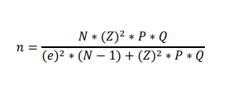

Donde:

N= Universo o población
P= Proporción de defectos esperados 50% (0.50)
Q= Probabilidad negativa 50% (0.50)
E= Error de estimación (0.09)
n= Tamaño de la muestra
K= (2)

n= N (P * Q)
(N – 1) E 2 + (P * Q)
K

n= 152242 (0.50 * 0.50)
(152242 – 1) 0.09 2 + (0.50 * 0.50)
2

n= 152242 * 0.25
152241 * 0.002025 + 0.25

n= 38061 = 123
309

Análisis de la encuesta

GÉNERO

GÉNERO | CANTIDAD | PORCENTAJE
FEMENINO | 65 | 53.7%
MASCULINO | 55 | 45.5%
LGBTIQ + | 1 | 0.8%
TOTAL | 121 | 100%
(Karelys Reina, 2022). Tabla de muestra de los resultados de Género. Quito.

Género, gráfico circular

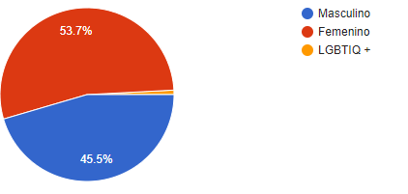

Nota: Este gráfico muestra los resultados del Género. (Karelys Reina, 2022). Género, grafico circular. Quito.
Análisis:
De los 123 encuestados, 121 respondieron el 53.7% son mujeres, por lo tanto, se aplicará el establecimiento para este segmento que es el mayoritario.

EDAD

INTERVALO DE EDADES | CANTIDAD | PORCENTAJE
18 – 25 | 62 | 50.4%
26 – 35 | 31 | 25.2%
36 – 49 | 19 | 15.4%
50 – 65 | 11 | 8.9%
TOTAL | 123 | 100%
(Karelys Reina, 2022). Tabla de muestra de edades. Quito.

Edad, gráfico circular

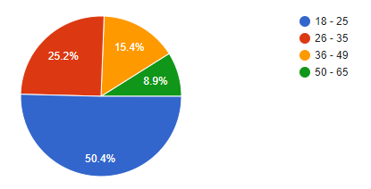

Nota: Este gráfico muestra los resultados de las edades. (Karelys Reina, 2022). Edad, grafico circular. Quito.
Análisis:
De los 123 encuestados el 50.4% tiene una edad de 18 a 25 años, 25.2% tiene una edad de 26 a 35 años, 15.4% tiene una edad de 36 a 49 y el 8.9% tiene una edad de 50 a 65 años, esto es de gran aporte para la creación del establecimiento, ya que, se observa a que público le interesa, por lo tanto, se aplicará un plan de Marketing redes sociales, especialmente para el público de 18 a 25 años de edad.

PREGUNTA 1

¿CON QUE FRECUENCIA VISITA UNA CAFETERÍA?
RESPUESTA | CANTIDAD | PORCENTAJE
DIARIAMENTE | 5 | 4.1%
DOS O TRES VECES AL DÍA | 28 | 22.8%
UNA VEZ AL MES | 90 | 73.2%
TOTAL | 123 | 100%
(Karelys Reina, 2022) ¿Con que frecuencia visita una cafetería? Quito.

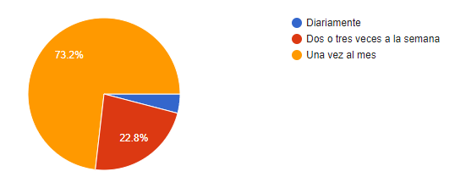
Pregunta 1, gráfico circular

Nota: Este gráfico muestra los resultados de la primera pregunta. (Karelys Reina, 2022). ¿Con que frecuencia visita una cafetería?, grafico circular. Quito.

Análisis:
De los 123 encuestados el 73.2% manifestaron que asisten una vez al mes a una cafetería, esto es de gran aporte para el establecimiento, ya que ha si sabremos establecer los horarios de atención de la cafetería.

PREGUNTA 2

¿QUÉ BUSCA USTED DE UNA CAFETERÍA?
RESPUESTA | CANTIDAD | PORCENTAJE
PRECIOS ACCESIBLES | 28 | 22.8%
CALIDAD DE SERVICIO | 30 | 24.4%
CALIDAD DE PRODUCTO | 65 | 52.8%
TOTAL | 123 | 100%
(Karelys Reina, 2022). ¿Qué busca usted de una cafetería? Quito.

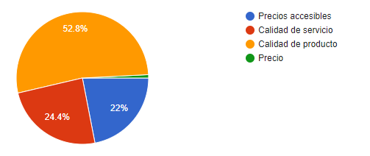
Pregunta 2, gráfico circular

Nota: Este gráfico muestra los resultados de la segunda pregunta. (Karelys Reina, 2022). ¿Qué busca usted de una cafetería?, grafico circular. Quito.

Análisis:
De los 123 encuestados el 52.8% manifestaron que lo que buscan de una cafetería es la calidad del producto, esto es de buen aporte para la cafetería por que el establecimiento se manejara con productos de calidad.

PREGUNTA 3

DEL 1 AL 5 CUANTO CONSUME EN EL DÍA PRODUCTOS PANIFICABLES COMO: PANES, POSTRES, GALLETAS, ETC.
RESPUESTA | CANTIDAD | PORCENTAJE
1 | 20 | 16.3%
2 | 40 | 32.5%
3 | 32 | 26%
4 | 14 | 11.4%
5 | 17 | 13.8%
TOTAL | 123 | 100%
(Karelys Reina, 2022). Del 1 al 5 cuanto consume en el día productos panificables como: panes, postres, galletas, etc. Quito.

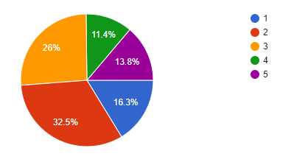
Pregunta 3, gráfico circular

Nota: Este gráfico muestra los resultados de la tercera pregunta. Reina, K. (2022). Del 1 al 5 cuanto consume en el día productos panificables como: panes, postres, galletas, etc. gráfico circular. Quito.

Análisis:
De los 123 encuestados el 32.5% manifestaron que en el día consumen 2 veces al día productos panificables, esto es de gran, ya que ayuda a que el establecimiento tenga productos variados para que el cliente se sienta satisfecho.

PREGUNTA 4

¿COMERÍA POSTRES ELABORADOS CON STEVIA?
RESPUESTA | CANTIDAD | PORCENTAJE
SI | 100 | 81.3%
NO | 23 | 18.7%
TOTAL | 123 | 100%
(Karelys Reina, 2022) ¿Comería postres elaborados con Stevia? Quito.

Pregunta 4, gráfico circular
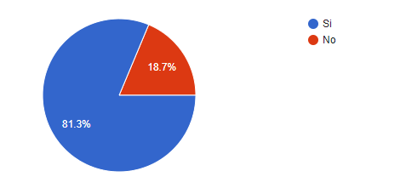

Nota: Este gráfico muestra los resultados de la cuarta pregunta. (Karelys Reina, 2022). ¿Comería postres elaborados con Stevia? gráfico circular. Quito.

Análisis:
De los 123 encuestados el 81.3% manifestaron que si comerían postres con Stevia, esto es de gran aporte para establecimiento, ya que uno de sus objetivos es la implementación de postres con Stevia como: galletas, dulces, helados, tortas, etc.

PREGUNTA 5

CONOCE DE PRODUCTOS PANIFICABLES ELABORADOS CON UN TIPO DE HONGO COMESTIBLE
RESPUESTA | CANTIDAD | PORCENTAJE
SI | 98 | 79.7%
NO | 25 | 20.3%
TOTAL | 123 | 100%
(Karelys Reina, 2022). Conoce de productos panificables elaborados con un tipo de hongo comestible. Quito.

Pregunta 5, gráfico circular

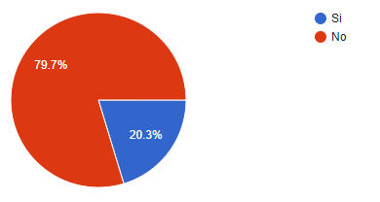

Nota: Este gráfico muestra los resultados de la quinta pregunta. (Karelys Reina, 2022). Conoce de productos panificables elaborados con un tipo de hongo comestible, gráfico circular. Quito.

Análisis:
De los 123 encuestados el 79.7% manifestaron que no conoces de productos panificables elaborados con un tipo de hongo comestible, esto es de gran aporte para el establecimiento ya que este proyecto tiene la iniciativa de crear postres, panes, galletas, etc. Ya que este ingrediente es muy bueno para la salud y no contiene gluten.

Análisis General

La encuesta fue dirigido al sector de Calderón, barrios y parroquias aledañas, los encuestados fueron desde los 18 hasta los 65 años de edad en su mayoría mujeres, el cual aprueba fijar el perfil que tiene el cliente ideal de la cafetería.
Se encuesto a 123 personas con 5 preguntas claras y concisas el cual ayuda a determinar lo que los consumidores quieren en una cafetería.

CAPÍTULO III: PROPUESTA

Descripción de la Propuesta

Aromi es una cafetería que nace con la idea de Karelys Reina mediante la guía de su tío micólogo Paul Gamboa por medio de la curiosidad de saber si a través de hongos se puede realizar como materia prima para la utilización de elaboración de postres y productos alimenticios para el consumo humano.
Permitiendo no solamente degustar al usuario dichos productos si no sirviendo como pauta para nuevas investigaciones en el ámbito Gastronómico, y así dar a conocer productos innovadores para la exportación y comercialización en el exterior.
El proyecto tiene como finalidad ofrecer a los consumidores postres innovadores elaborados con harina de un tipo de hongo llamado “FUNGIPAN” y otros tipos de postres hecho con harina pastelera, harina de almendras, etc. Aromi está conformado está conformado con un grupo de trabajadores capacitados para hacer productos de buena calidad y brindar un ambiente agradable ya que la microempresa no solamente quiere satisfacer una necesidad biológica también tenemos como objetivo hacer que nuestros consumidores se sientan como en casa en un ambiente tranquilo.

Viabilidad

Viabilidad Ambiental
Aromi está consciente de la contaminación ambiental en la que vivimos es por eso que el proyecto creo normativas y capacitaciones para los trabajadores con el fin de implementar las tres R del reciclaje Reducir, Reutilizar y Reciclar, también se aplicara las norma BPM en el establecimiento ya que esta se observa el cuidado del medio ambiente en la elaboración de alimentos y en el buen estado de los equipos o maquinaria. Las Buenas Prácticas de Manufactura son parte elemental del proceso de calidad para la industria de alimentos la cual responde al deber social y al compromiso de dar a los consumidores alimentos inocuos que no afecten a la salud.
Viabilidad Social
Aromi es una cafetería que se enfoca en brindar productos con un alto estándar de bioseguridad para la seguridad de los consumidores en los ámbitos importantes como ser accesible con el medio ambiente, con la sociedad, clientes y trabajadores.

Desarrollo de la Propuesta

Misión
Nuestra misión es ser parte de la vida cotidiana de las personas y satisfacer plenamente las necesidades de nuestros clientes, brindar un buen servicio y superar las expectativas de nuestros clientes.
Brindar a los clientes una experiencia gastronómica excepcional al ofrecer alimentos y bebidas de calidad y un excelente servicio al cliente.
Visión
En 3 años planeamos tener una sucursal, estar entre las cafeterías y pastelerías favoritas del consumidor, ser reconocida como una cafetería y pastelería de excelencia en el mercado a nivel nacional e internacional y crear un ambiente donde los trabajadores sean capacitados y motivados a desarrollar el más alto potencial de productividad.
Metas
Aromi tiene como meta ser reconocida en la ciudad de Quito, con la finalidad de colocar más sucursales y así brindar momentos agradables a los consumidores que comparten con sus amigos, familias, etc. Y patentar productos 100% originales creados y elaborados solo en Aromi.

Estrategias:
- Analizar los gustos, preferencias, necesidades y sugerencias de los clientes potenciales enfocándonos siempre en los consumidores que visitan el establecimiento.
- Ubicar la cafetería en la mente de los consumidores como lo ideal al momento de hacer un evento ya sea social o un momento especial.
- Implementar estrategias de marketing gastronómico el cual tiene como objetivo entender y atraer a los clientes, por lo tanto, en este tipo de estrategias existente tres entes fundamentales del marketing gastronómico como: la innovación, atención personalizada y la diferenciación.
- Uso de las redes sociales ya que se han convertido hoy en día en algo muy importante como las jerarquías para la comunicación y los ejercicios de búsqueda asociados con la elaboración de una estrategia exitosa, esto permitirá la difusión de la marca y sus servicios.
- Creación de campañas con Google ADS en la cual permite promover los servicios o productos en la extensa red de Google en la que contiene sitios web, aplicaciones para celulares, videos, fichas de Shopping, mapas, etc. (Google ADS, 2022)
- Uso del marketing tradicional como en revistas, periódicos, radio, etc.
- Ofrecer al consumidor productos de calidad que sean saludables e innovadores.
- Atraer a los clientes con un programa de fidelización.
- Realizar sorteos en fechas festivas como en navidad, día del niño, día de la madre, día del padre, etc. Se sorteará un desayuno o un postre.
- Uso de publicidad y promociones en el punto de venta.
- Estrategia de difusión con varias marcas reconocidas de cacao, y café.
- Participación de la marca “Aromi” en todos los eventos, congresos, ferias que se realicen para promocionar la marca.
- Aromi formará parte de las aplicaciones más utilizadas en la venta de alimentos como son: Uber eats, Appedir y Super Easy.
- Atreves de la calidad y excelencia, Aromi permitirá que sus clientes recomienden sus servicios a conocidos, amigos, familiares, etc. Lo que se conoce como Marketing de boca a boca.

FODA

FODA
FORTALEZAS  - Su personal es capacitado cada mes en la operación de cada área.  - Garantiza productos de calidad.  - Instalaciones limpias y adecuadas  - Está ubicado en un buen lugar  - Contar con un lugar propio. | OPORTUNIDADES  - Aceptación del producto por parte de las personas del entorno.  - No tenemos competencia  - Entrar al mercado con un enfoque distinto.
DEBILIDADES  - Poco personal disponible para atender.  - Tener poco presupuesto para realizar publicidad.  - El precio de los ingredientes es la principal influencia sobre las utilidades de la microempresa. | AMENAZAS  - Cambio de leyes o normas que afecten a la microempresa.  - Creación de nuevas cafeterías cerca del sector.
Nota: Tabla FODA, elaborado por (Karelys Reina, 2022)

Segmentación de clientes

Datos Demográficos:
- Hombres y mujeres
- De 18 a 65 años de edad
- Clase alta – media
- Educación Universitaria, Maestrías y PHD
- Ingreso más de $700
Datos Geográficos:
- Norte de Quito, barrio Marianitas sector de Calderón.

Estilo de Vida:
- Rol Familia
- Rol Creativo
- Rol Amistoso
Uso del producto:
- Frecuencia semanal o evento importante
- Lealtad, confianza y vinculo de la microempresa hacia el cliente
Localización de la microempresa:
Aromi cafetería estará ubicado en el Distrito Metropolitano de Quito, provincia de Pichincha, Ecuador, en el norte de Quito, barrio Marianitas de Jesús sector de Calderón calle Geovanny calles y Lucila Cabezas

Ubicación del establecimiento
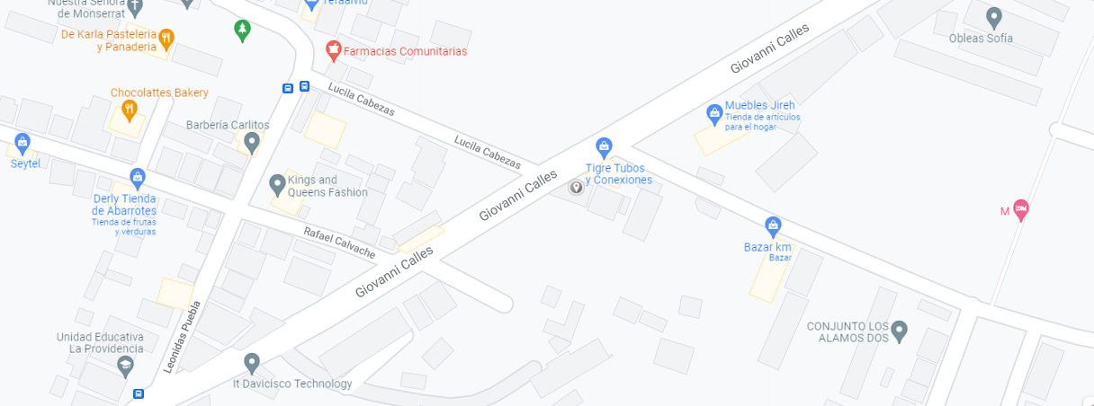
Nota: Google Maps, 2022 Ubicación. Recuperado de: https://www.google.com/maps/@-0.0833667,-78.41732,18.75z

Desarrollo Organizacional

Tipo de Estructura.
La Estructura de la microempresa está echo con el fin de satisfacer las necesidades del cliente es por eso que la organización será de tipo jerárquico.
- Nivel Gerencial
Chef Propietario
- Nivel Operativo
Chef Propietario
Ayudante de cocina
Mesero

Organigrama Empresarial

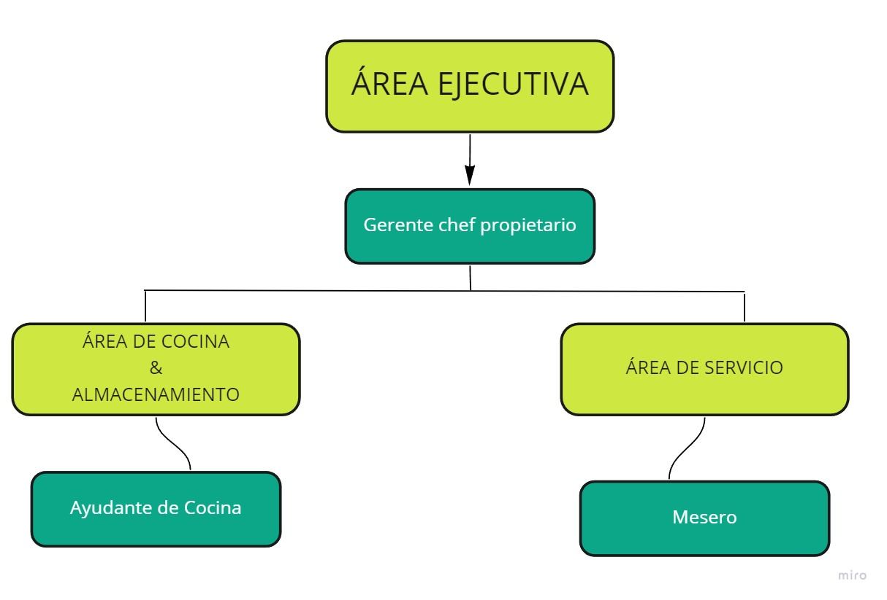
Organigrama Empresarial
Nota: Organigrama de la cafetería Aromi, elaborado por (Karelys Reina, 2022)

Funciones del personal

PUESTO DE GERENTE CHEF

Puesto de gerente chef
Detalles generales del puesto de Gerente chef
Empresa | Cafetería “Aromi”
Unidad Administrativa | Área ejecutiva.
Dominación del puesto | Gerente chef
Misión del Puesto | El profesional es el responsable de la producción de alimentos, planifica los menús, manejo de presupuesto e incluso de la contratación y capacitación del personal de cocina.
Rol del Puesto | - Elaborar menús y velar por que los alimentos ofrecidos cumplan con los estándares de calidad establecidos.  - Verificar que los ingredientes estén frescos.  - Orientar a los Cocinero en la preparación, cocción, emplatado y la presentación final del platillo.
Remuneración | $650
Nota: Esta tabla muestra los detalles generales del puesto de Gerente chef, elaborado por (Karelys Reina, 2022)

PUESTO DE AYUDANTE DE COCINA

Puesto de ayudante de cocina
Detalles generales del puesto de ayudante de cocina
Empresa | Cafetería “Aromi”
Unidad Administrativa | Área de producción y almacenamiento
Dominación del puesto | Ayudante de cocina
Misión del puesto | Su objetivo es la ejecución de los platos sea lo más rápida y ordenada posible, de esta forma las actividades que realiza un ayudante de cocina por lo cual sus obligaciones deben ser cubiertas y poseer una gran responsabilidad.
Rol del puesto | - Ayudar en la preparación de los platos listos para servir.  - Limpiar y ordenar la cocina y los utensilios.  - Llevar un seguimiento del stock de alimentos.  - Gestionar el control de los pedidos.
Remuneración | $425
Nota: Esta tabla muestra los detalles generales del puesto de Ayudante de cocina, elaborado por (Karelys Reina, 2022)

PUESTO DE MESERO

Puesto de mesero
Detalles generales del puesto de mesero
Empresa | Cafetería “Aromi”
Unidad Administrativa | Área de servicio
Dominación del puesto | Mesero/a
Misión del puesto | Es una pieza clave en la atención al cliente, se encarga de procesar pedidos y servirlos en la mesa, administra quejas y cumplidos, procesa pagos y facturación.
Rol del puesto | - Presentar el menú debe conocer los ingredientes y las preparaciones, sugerir postres o platos, presentar las recomendaciones del día.  - Mantener comunicación continua con los clientes, prestar atención a las reacciones los clientes y canalizar quejas o sugerencias que busquen mejorar el servicio.  - Ser un enlace entre la cocina y el comensal, anotar los pedidos y entregarlos al comando de la cocina, cerciorarse que los platos hayan sido preparados de forma correcta, en caso de que el comensal haya hecho una petición especial
Remuneración | $425
Nota: Esta tabla muestra los detalles generales del puesto de mesero/a, elaborado por (Karelys Reina, 2022)

Desarrollo de la marca

Marca
Su nombre es de Origen italiano Aromi significa Aroma, se decidió poner ese nombre a la microempresa ya que en una cafetería o establecimiento de alimentos y bebidas lo fundamental es el aroma que atrae al cliente por el sentido del olfato.
Estilo
Aromi manejará un estilo moderno y versátil, ya que es un espacio donde se sienta tranquilidad, sus colores son tono pastel, su estilo es vintage, tendrá plantas naturales las cuales serán muy cuidadas por el personal, algunos de sus productos serán elaborados con una harina a base de un hongo comestible, tendrá servicio a domicilio contará también con postres creados en Aromi, también contara con un espacio de librería para que los consumidores se sientan a gustos en leer un libro mientras toman una taza de café acompañado de un postre.
Logo

Logo principal

Nota: La imagen representa el logo principal. Elaborado por (Karelys Reina, 2022)

Colores del logo:
- Color café de fondo se lo representa a la naturaleza es un color neutral.
- El color verde las hojas simboliza serenidad, calma, paz, también representa a la naturaleza.
- Color crema es un color neutro que da tranquilidad.
Elementos a destacar:
- Las hojas representan a la naturaleza, ya que nuestra cafetería tendrá plantas eso nos ayudará a que el ambiente sea tranquilo.

Aplicación de logos

Aplicación del logo, envases para café color negro.

Nota: La imagen representa la aplicación del logo elaborado por (Karelys Reina, 2022)

Aplicación del logo, envases para café color blanco.


Nota: La imagen representa la aplicación del logo elaborado por (Karelys Reina, 2022)

Aplicación del logo, envases para café en los dos colores blanco y negro.

Nota: La imagen representa la aplicación del logo elaborado por (Karelys Reina, 2022)

Aplicación del logo, fundas de papel color negro.
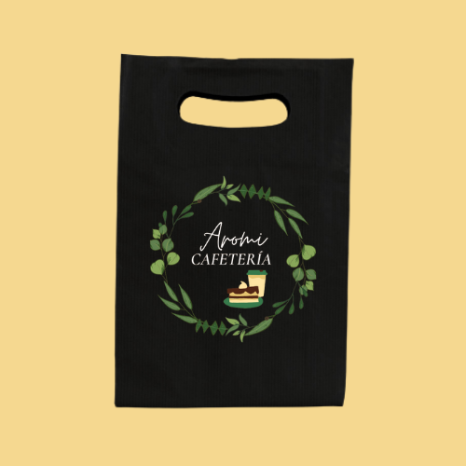
Nota: La imagen representa la aplicación del logo elaborado por (Karelys Reina, 2022)

Aplicación del logo, fundas de papel color blanco.
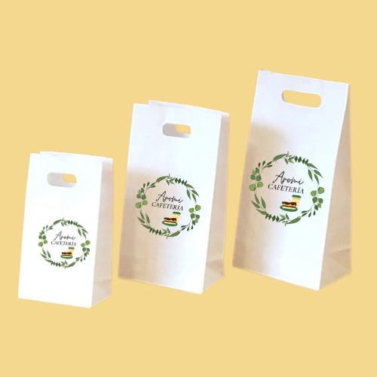
Nota: La imagen representa la aplicación del logo elaborado por (Karelys Reina, 2022)

Aplicación del logo, envases de plástico transparente para postres.
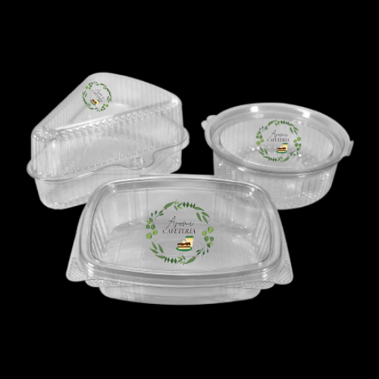
Nota: La imagen representa la aplicación del logo elaborado por (Karelys Reina, 2022)

Aplicación del logo, servilletas color blanco.

Nota: La imagen representa la aplicación del logo elaborado por (Karelys Reina, 2022)

Aplicación del logo, servilletas color negro.
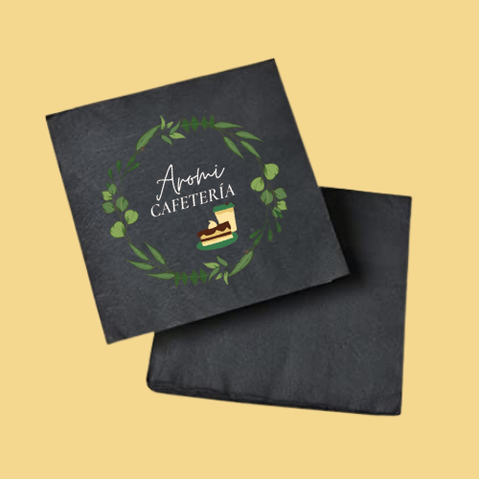
Nota: La imagen representa la aplicación del logo elaborado por (Karelys Reina, 2022)

Aplicación del logo, sobrecitos de azúcar.

Nota: La imagen representa la aplicación del logo elaborado por (Karelys Reina, 2022)

Fijación de precios

La fijación de precios es algo muy importante y un poco complejo ya que de esto depende la supervivencia del microemprendimiento y así se pueda mantener en el mercado, el cálculo de cada receta estándar será por productos, después se divide la porción con su precio por un pax (comensal) tomando en cuenta el costo de los productos utilizados para la elaboración de cada producto.
Los otros factores que se tomara en cuentas son los siguientes:
- Mano de obra
- Gastos administrativos
- Imprevistos
- Gastos de fabricación
- Utilidad

Receta estándar de costos de Selva negra

Nombre de la receta | Selva Negra
Género | Postre
Porciones / Peso * Porción | 20 porciones
Fecha de elaboración | 6/08/2022
Técnicas aplicadas
Cantidad | Unidad | Ingredientes | Costo Unitario | Costo Total | Observaciones | 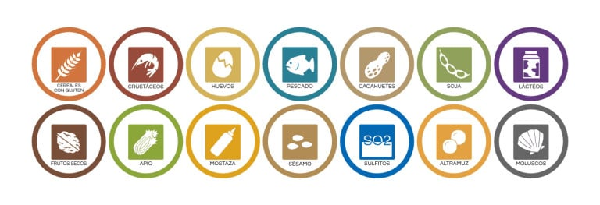
6 | Unidad | Huevos | $1.00 | $0.75
240 | Gr | Azúcar | $0.55 | $0.26
70 | Gr | Harina | $2.00 | $0.28
80 | Gr | Cocoa en polvo | $2.00 | $0.32
170 | Gr | Mantequilla sin sal | $2.50 | $0.85
5 | Gr | Esencia de Vainilla | $0.85 | $0.017
250 | Gr | Crema de leche | $2.50 | $1.25
80 | Gr | Azúcar Glass | $1.00 | $0.33
30 | Gr | Licor de Cereza | $4.00 | $0.24
250 | Gr | Cerezas | $2.50 | $1.25
240 | Gr | Chocolate | $2.00 | $0.96
250 | Gr | Almíbar liquido | $0.00 | $0.00
FOTOGRAFÍA |  |  | Suman | $6.51
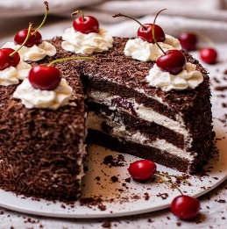  Nota: Esta imagen se obtuvo de (Petit Fit, 2021) |  |  | Imprevisto 10% | $0.65
 |  |  | Total, Neto | $7.16
 |  |  | Factor costo10% | $0.72
 |  |  | Utilidad 50% | $3.58
 |  |  | Subtotal | $11.46
 |  |  | Iva | $1.38
 |  |  | Servicio | $1.15
 |  |  | PVP | $13.99
www.iti.edu.ec
Nota: Esta tabla muestra el cálculo de los costos del postre Selva Negra. Elaborador por (Karelys Reina, 2022)

Receta estándar de costos de pastel de zanahoria
Nombre de la receta | Pastel de Zanahoria
Género | Postre
Porciones / Peso * Porción | 11 porciones
Fecha de elaboración | 6/08/2022
Técnicas aplicadas
Cantidad | Unidad | Ingredientes | Costo Unitario | Costo Total | Observaciones
4 | Unidad | Huevos | $1.00 | $0.5
250 | Gr | Azúcar | $0.55 | $0.28
250 | Gr | Aceite | $2.50 | $0.63
500 | Gr | Harina | $2.00 | $1.00
50 | Gr | Polvo para hornear | $1.50 | $0.3
10 | Gr | Sal | $1.00 | $0.04
20 | Gr | Canela en polvo | $0.80 | $0.064
500 | Gr | Zanahorias | $1.00 | $0.5
250 | Gr | Manzanas | $1.00 | $0.5
250 | Gr | Pasas | $0.85 | $0.43
250 | Gr | Nueces | $1.00 | $0.5
100 | Gr | Mantequilla sin sal | $2.50 | $0.5
FOTOGRAFÍA |  |  | SUMAN | $5.24
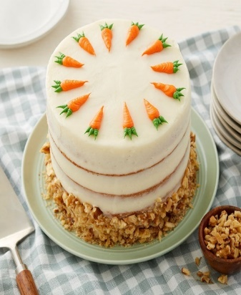  Nota: Esta imagen se obtuvo de  (Comer & rascar, 2019) |  |  | Imprevisto 10% | $0.52
 |  |  | Total, Neto | $5.76
 |  |  | Factor costo10% | $0.58
 |  |  | Utilidad 50% | $2.88
 |  |  | SUBTOTAL | $9.22
 |  |  | Iva | $1.11
 |  |  | Servicio | $0.92
 |  |  | PVP | $11.25
www.iti.edu.ec
Nota: Esta tabla muestra el cálculo de los costos del pastel de Zanahoria. Elaborado por (Karelys Reina, 2022)

Receta estándar de costos de cake de café
Nombre de la receta | Cake de café
Género | Postre
Porciones / Peso * Porción | 10 porciones
Fecha de elaboración | 6/08/2022
Técnicas aplicadas
Cantidad | Unidad | Ingredientes | Costo Unitario | Costo Total | Observaciones
250 | Gr | Azúcar | $0.55 | $0.28
250 | Gr | Café | $1.00 | $0.5
1250 | Gr | Mantequilla sin sal | $2.50 | $1.56
4 | Unidad | Huevos | $1.00 | $0.5
20 | Gr | Esencia de vainilla | $0.85 | $0.068
1000 | Gr | Harina | $2.00 | $1.00
100 | Gr | Polvo para hornear | $1.50 | $0.6
250 | Gr | Maní Tostado | $1.00 | $0.5
FOTOGRAFÍA |  |  | SUMAN | $5.01
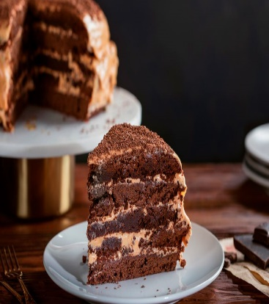  Nota: Esta imagen se obtuvo de (El espectador, 2022) |  |  | Imprevisto 10% | $0.50
 |  |  | Total, Neto | $5.51
 |  |  | Factor costo10% | $0.55
 |  |  | Utilidad 50% | $2.76
 |  |  | SUBTOTAL | $8.82
 |  |  | Iva | $1.06
 |  |  | Servicio | $0.88
 |  |  | PVP | $10.76
www.iti.edu.ec
Nota: Esta tabla muestra el cálculo de los costos del cake de café. Elaborador por (Karelys Reina, 2022)

Receta estándar de costos de Tres leches
Nombre de la receta | Tres leches
Género | Postre
Porciones / Peso * Porción | 20 porciones
Fecha de elaboración | 6/08/2022
Técnicas aplicadas
Cantidad | Unidad | Ingredientes | Costo Unitario | Costo Total | Observaciones
200 | Gr | Mantequilla sin sal | $2.50 | $1.00
5 | Unidad | Huevos | $1.00 | $0.63
200 | Gr | Azúcar | $0.55 | $0.22
280 | Gr | Harina | $2.00 | $1.12
16 | Gr | Polvo para hornear | $1.50 | $0.096
240 | Gr | Leche | $0.85 | $0.20
200 | Gr | Leche evaporada | $2.00 | $0.8
200 | Gr | Leche condesada | $2.00 | $0.8
200 | Gr | Crema de leche | $2.50 | $1.00
30 | Gr | Brandy | $4.00 | $0.24
60 | Gr | Leche | $0.85 | $0.051
FOTOGRAFÍA |  |  | SUMAN | $5.36
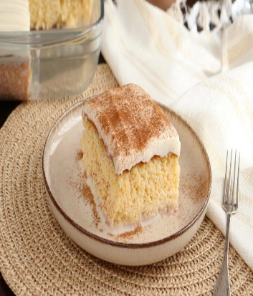  Nota: Esta imagen se obtuvo de (Cuk it, 2022) |  |  | Imprevisto 10% | $0.54
 |  |  | Total, Neto | $5.9
 |  |  | Factor costo10% | $0.59
 |  |  | Utilidad 50% | $2.95
 |  |  | SUBTOTAL | $9.44
 |  |  | Iva | $1.13
 |  |  | Servicio | $0.94
 |  |  | PVP | $11.51
www.iti.edu.ec
Nota: Esta tabla muestra el cálculo de los costos del postre tres leches. Elaborador por (Karelys Reina, 2022)

Receta estándar de costos de Tiramisú
Nombre de la receta | Tiramisú
Género | Postre
Porciones / Peso * Porción | 15 porciones
Fecha de elaboración | 6/08/2022
Técnicas aplicadas
Cantidad | Unidad | Ingredientes | Costo Unitario | Costo Total | Observaciones
500 | Gr | Queso Crema | $2.50 | $2.5
6 | Unidad | Huevos | $1.00 | $0.75
150 | Gr | Azúcar | $0.55 | $0.17
300 | Gr | Bizcotelas | $2.00 | $1.2
32 | Gr | Amaretto | $4.00 | $0.26
20 | Gr | Cacao en polvo | $2.00 | $0.16
150 | Gr | Café | $1.00 | $0.6
1 | Pizca | Sal | $1.00 | $1.00
FOTOGRAFÍA |  |  | SUMAN | $6.64
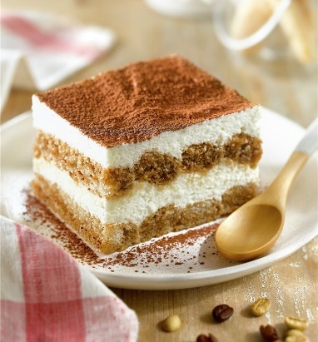  Nota: Esta imagen se obtuvo de (Cocina Fácil, 2021) |  |  | Imprevisto 10% | $0.66
 |  |  | Total, Neto | $7.3
 |  |  | Factor costo10% | $0.73
 |  |  | Utilidad 50% | $3.65
 |  |  | SUBTOTAL | $11.68
 |  |  | Iva | $1.40
 |  |  | Servicio | $1.17
 |  |  | PVP | $14.25
www.iti.edu.ec
Nota: Esta tabla muestra el cálculo de los costos del postre Tiramisú. Elaborador por (Karelys Reina, 2022)

Receta estándar de costos de Cheescake de Maracuyá
Nombre de la receta | Cheesecake de Maracuyá
Género | Postre
Porciones / Peso * Porción | 10 porciones
Fecha de elaboración | 6/08/2022
Técnicas aplicadas
Cantidad | Unidad | Ingredientes | Costo Unitario | Costo Total | Observaciones
450 | Gr | Queso Crema | $2.50 | $2.25
500 | Ml | Crema de leche | $2.50 | $2.5
400 | Gr | Pulpa de maracuyá | $2.00 | $0.8
400 | Gr | Leche condensada | $2.00 | $0.8
30 | Gr | Gelatina sin sabor | $1.50 | $0.18
325 | Ml | Agua | $0.00 | $0.00
250 | Gr | Galletas María | $2.00 | $1.00
150 | Gr | Mantequilla | $2.50 | $0.75
100 | Gr | Azúcar | $0.55 | $0.11
FOTOGRAFÍA |  |  | SUMAN | $8.39
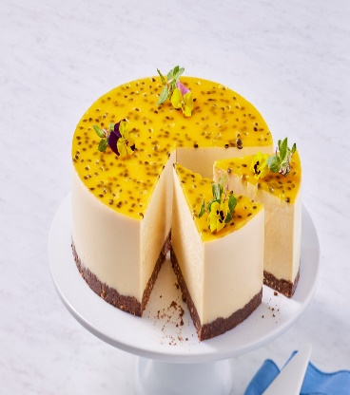  Nota: Esta imagen se obtuvo de (Recetas Nestle, 2020) |  |  | Imprevisto 10% | $0.84
 |  |  | Total, Neto | $9.23
 |  |  | Factor costo10% | $0.92
 |  |  | Utilidad 50% | $4.62
 |  |  | SUBTOTAL | $14.77
 |  |  | Iva | $1.77
 |  |  | Servicio | $1.48
 |  |  | PVP | $18.02
www.iti.edu.ec
Nota: Esta tabla muestra el cálculo de los costos del postre Cheesecake de maracuyá. Elaborador por (Karelys Reina, 2022)

Receta estándar de costos de Cheescake de Ferrero
Nombre de la receta | Cheescake de Ferrero
Género | Postre
Porciones / Peso * Porción | 12 porciones
Fecha de elaboración | 6/08/2022
Técnicas aplicadas
Cantidad | Unidad | Ingredientes | Costo Unitario | Costo Total | Observaciones
200 | Gr | Galletas María | $2.00 | $0.8
100 | Gr | Mantequilla | $2.50 | $0.5
500 | Ml | Crema de leche | $2.50 | $1.25
500 | Gr | Queso Crema | $2.50 | $1.25
300 | Gr | Chocolate | $2.00 | $1.2
250 | Gr | Ferrero | $3.00 | $1.5
75 | Gr | Azúcar Glass | $1.00 | $0.15
120 | Gr | Chocolate | $2.00 | $0.48
60 | Ml | Crema de leche | $2.50 | $0.3
30 | Gr | Mantequilla | $2.50 | $0.15
8 | Unidad | Ferrero | $3.00 | $0.8
FOTOGRAFÍA |  |  | SUMAN | $8.38
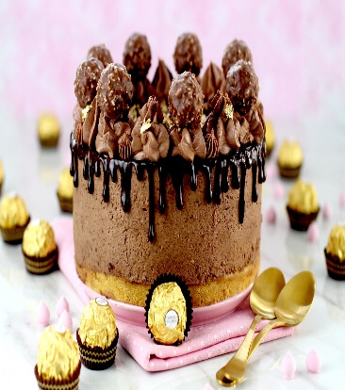  Nota: Esta imagen se obtuvo de (Lolita Pastelera, 2020) |  |  | Imprevisto 10% | $0.84
 |  |  | Total, Neto | $9.22
 |  |  | Factor costo10% | $0.92
 |  |  | Utilidad 50% | $4.61
 |  |  | SUBTOTAL | $14.75
 |  |  | Iva | $1.77
 |  |  | Servicio | $1.48
 |  |  | PVP | $18.00
www.iti.edu.ec
Nota: Esta tabla muestra el cálculo de los costos del postre Cheesecake de ferrero. Elaborador por (Karelys Reina, 2022)

Receta estándar de costos de Cake de naranja
Nombre de la receta | Cake de naranja
Género | Postre
Porciones / Peso * Porción | 10 porciones
Fecha de elaboración | 6/08/2022
Técnicas aplicadas
Cantidad | Unidad | Ingredientes | Costo Unitario | Costo Total | Observaciones
500 | Gr | Harina | $2.00 | $1.00
5 | Unidad | Huevos | $1.00 | $0.63
300 | Gr | Mantequilla | $2.00 | $1.2
300 | Gr | Azúcar | $0.55 | $0.33
16 | Gr | Polvo para hornear | $1.50 | $0.096
250 | Gr | Jugo de naranja | $1.00 | $0.25
30 | Gr | Ralladura de naranja | $1.00 | $0.06
FOTOGRAFÍA |  |  | SUMAN | $3.57
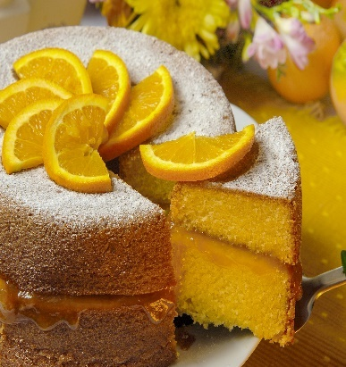  Nota: Esta imagen se obtuvo de (El Universo, 2020) |  |  | Imprevisto 10% | $0.36
 |  |  | Total, Neto | $3.93
 |  |  | Factor costo10% | $0.39
 |  |  | Utilidad 50% | $1.97
 |  |  | SUBTOTAL | $6.29
 |  |  | Iva | $0.75
 |  |  | Servicio | $0.63
 |  |  | PVP | $7.67
www.iti.edu.ec
Nota: Esta tabla muestra el cálculo de los costos del postre cake de naranja. Elaborador por (Karelys Reina, 2022)

Receta estándar de costos de Tartaleta de frutos rojos.
Nombre de la receta | Tartaleta de frutos rojos
Género | Postre
Porciones / Peso * Porción | 12 porciones
Fecha de elaboración | 6/08/2022
Técnicas aplicadas
Cantidad | Unidad | Ingredientes | Costo Unitario | Costo Total | Observaciones
120 | Gr | Azúcar | $0.55 | $0.13
350 | Gr | Harina | $2.00 | $0.7
200 | Gr | Mantequilla | $2.50 | $1.00
5 | Unidad | Huevos | $1.00 | $0.63
16 | Gr | Agua Helada | $0.00 | $0.00
16 | Gr | Maicena | $0.85 | $0.05
125 | Gr | Azúcar | $0.55 | $0.14
125 | Gr | Leche | $0.85 | $0.11
6 | Gr | Vainilla Gourmet | $1.00 | $0.012
400 | Gr | Frutos rojos | $2.00 | $1.6
FOTOGRAFÍA |  |  | SUMAN | $4.37
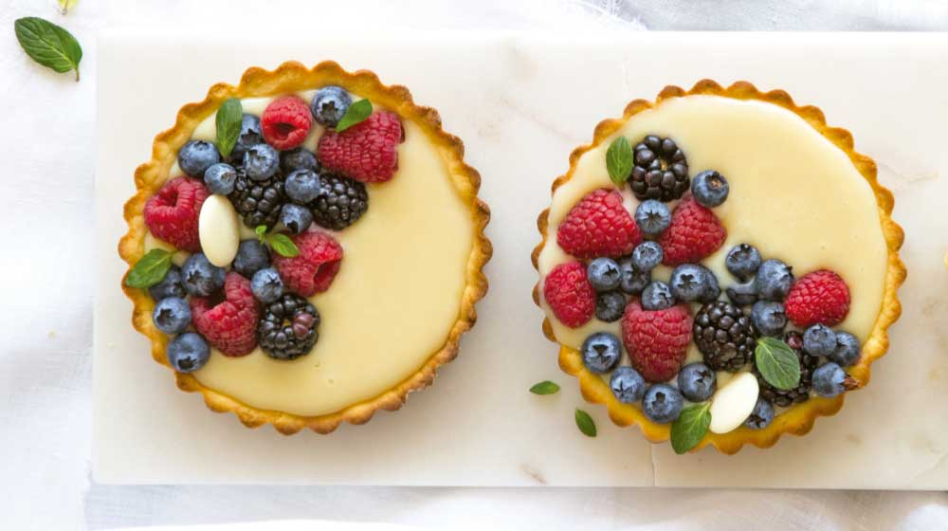  Nota: Esta imagen se obtuvo de (Cocina Fácil, 2022) |  |  | Imprevisto 10% | $0.44
 |  |  | Total, Neto | $4.81
 |  |  | Factor costo10% | $0.48
 |  |  | Utilidad 50% | $2.41
 |  |  | SUBTOTAL | $7.7
 |  |  | Iva | $0.92
 |  |  | Servicio | $0.77
 |  |  | PVP | $9.39
www.iti.edu.ec
Nota: Esta tabla muestra el cálculo de los costos del postre tartaleta de frutos rojos. Elaborador por (Karelys Reina, 2022)

Receta estándar de costos de mil hojas
Nombre de la receta | Mil hojas
Género | Postre
Porciones / Peso * Porción | 12 porciones
Fecha de elaboración | 6/08/2022
Técnicas aplicadas
Cantidad | Unidad | Ingredientes | Costo Unitario | Costo Total | Observaciones
1 | Kilo | Pasta de Hojaldre | $2.50 | $1.25
10 | Unidad | Huevos | $2.00 | $1.25
125 | Gr | Azúcar | $0.55 | $0.14
500 | Gr | Agua | $0.00 | $0.00
250 | Gr | Leche condensada | $2.00 | $1.00
8 | Gr | Esencia de vainilla | $0.85 | $0.03
36 | Gr | Fécula de maíz | $0.80 | $0.12
500 | Gr | Azúcar Glass | $1.00 | $0.5
2 | Unidad | Limones | $1.00 | $0.16
16 | Gr | Agua | $0.00 | $0.00
125 | Gr | Chocolate | $2.00 | $1.00
FOTOGRAFÍA |  |  | SUMAN | $5.45
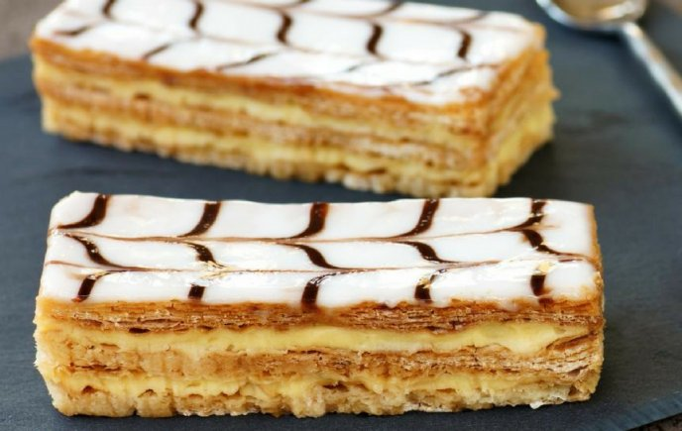  Nota: Esta imagen se obtuvo de (Cocina Delirante, 2020) |  |  | Imprevisto 10% | $0.55
 |  |  | Total, Neto | $6.00
 |  |  | Factor costo10% | $0.6
 |  |  | Utilidad 50% | $3.00
 |  |  | SUBTOTAL | $9.6
 |  |  | Iva | $1.15
 |  |  | Servicio | $0.96
 |  |  | PVP | $11.71
www.iti.edu.ec
Nota: Esta tabla muestra el cálculo de los costos del postre mil hojas. Elaborador por (Karelys Reina, 2022)

Receta estándar de costos de Sándwich de Pernil
Nombre de la receta | Sándwich de Pernil
Género | Entremés
Porciones / Peso * Porción | 15 porciones
Fecha de elaboración | 6/08/2022
Técnicas aplicadas
Cantidad | Unidad | Ingredientes | Costo Unitario | Costo Total | Observaciones
48 | Gr | Vinagre Blanco | $2.00 | $0.19
48 | Gr | Perejil | $0.25 | $0.024
300 | Gr | Cebolla paiteña | $1.00 | $0.6
180 | Gr | Limón | $1.00 | $0.36
15 | Unidad | Pan de agua | $4.00 | $3
9 | Kilos | Pernil | $20.00 | $9
250 | Gr | Tomate | $1.00 | $0.5
5 | Gr | Sal | $1.00 | $0.02
5 | Gr | Pimienta | $0.50 | $0.025
FOTOGRAFÍA |  |  | SUMAN | $13.72
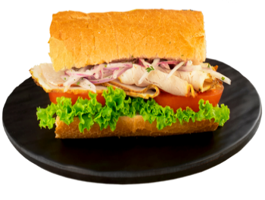  Nota: Esta imagen se obtuvo de (Recetas de cocina Laylita, 2017) |  |  | Imprevisto 10% | $1.37
 |  |  | Total, Neto | $15.09
 |  |  | Factor costo10% | $1.51
 |  |  | Utilidad 50% | $7.55
 |  |  | SUBTOTAL | $24.15
 |  |  | Iva | $2.90
 |  |  | Servicio | $2.42
 |  |  | PVP | $29.47
www.iti.edu.ec
Nota: Esta tabla muestra el cálculo de los costos del sándwich de pernil. Elaborador por (Karelys Reina, 2022)

Receta estándar de costos de Sándwich de Pollo
Nombre de la receta | Sándwich de Pollo
Género | Entremés
Porciones / Peso * Porción | 15 porciones
Fecha de elaboración | 6/08/2022
Técnicas aplicadas
Cantidad | Unidad | Ingredientes | Costo Unitario | Costo Total | Observaciones
750 | Gr | Pechuga de pollo | $3.50 | $2.92
12 | Rodaja | Tomate | $1.00 | $0.4
15 | Rodaja | Queso | $2.00 | $1.25
15 | Panes | Pan de agua | $4.00 | $3
3 | Dientes | Ajo | $1.00 | $0.3
18 | Gr | Finas hierbas | $0.50 | $0.18
24 | Gr | Cebolla paiteña | $1.00 | $0.48
24 | Gr | Perejil picado | $0.25 | $0.12
32 | Gr | Mayonesa | $2.00 | $0.26
24 | Gr | Pepinillos | $2.00 | $0.19
5 | Gr | Pimienta | $0.85 | $0.017
FOTOGRAFÍA |  |  | SUMAN | $9.12
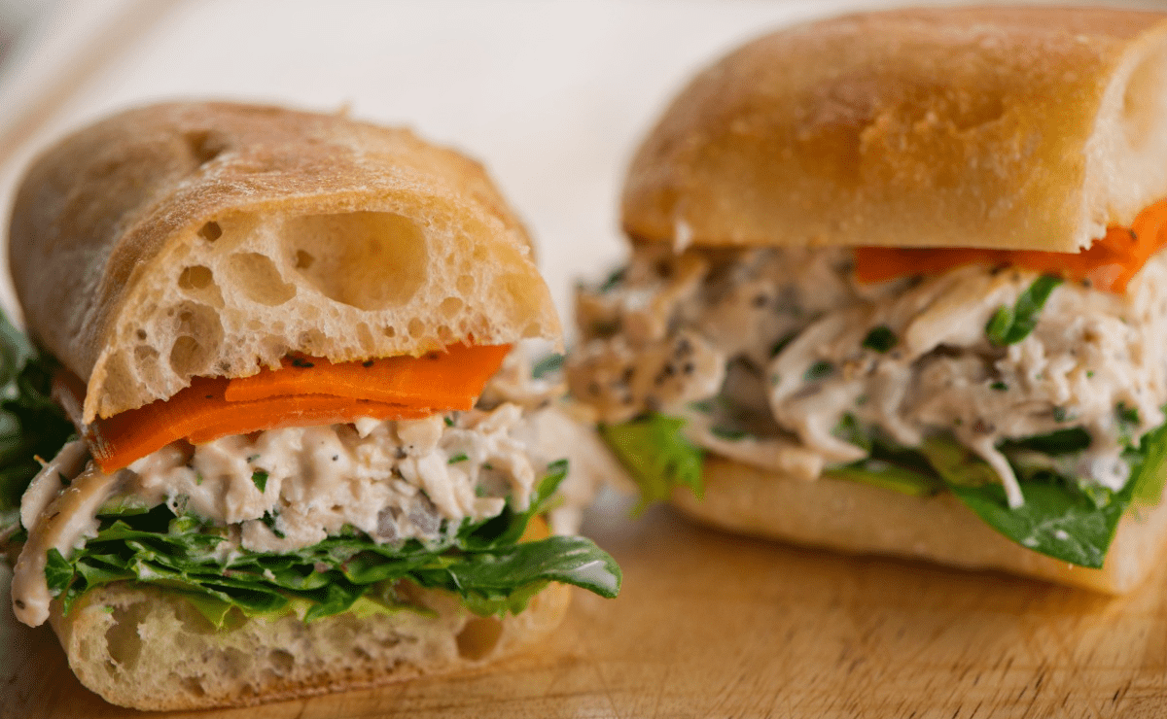  Nota: Esta imagen se obtuvo de (Cardomomo, 2022) |  |  | Imprevisto 10% | $0.91
 |  |  | Total, Neto | $10.03
 |  |  | Factor costo10% | $1.003
 |  |  | Utilidad 50% | $5.02
 |  |  | SUBTOTAL | $16.1
 |  |  | Iva | $1.93
 |  |  | Servicio | $1.61
 |  |  | PVP | $19.64
www.iti.edu.ec
Nota: Esta tabla muestra el cálculo de los costos del sándwich de pollo. Elaborador por (Karelys Reina, 2022)

Receta estándar de costos de Sándwich de pavo
Nombre de la receta | Sándwich de Pavo
Género | Entremés
Porciones / Peso * Porción | 13 porciones
Fecha de elaboración | 6/08/2022
Técnicas aplicadas
Cantidad | Unidad | Ingredientes | Costo Unitario | Costo Total | Observaciones
15 | Unidad | Pan de Agua | $4.00 | $3.00
750 | Gr | Mayonesa | $2.00 | $1.5
375 | Gr | Cebollín | $1.00 | $0.75
750 | Gr | Trozos de Pavo | $10.00 | $7.5
24 | Gr | Mantequilla | $2.50 | $0.24
5 | Gr | Sal | $1.00 | $0.01
375 | Gr | Queso Cheddar | $2.50 | $1.88
500 | Gr | Lechuga | $1.00 | $1.00
FOTOGRAFÍA |  |  | SUMAN | $15.88
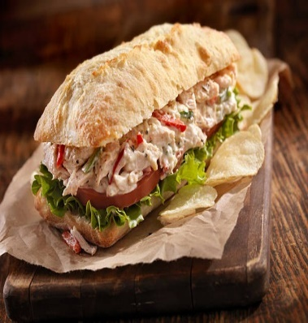  Nota: Esta imagen se obtuvo de (Cocina Peruana, 2020) |  |  | Imprevisto 10% | $1.59
 |  |  | Total, Neto | $17.47
 |  |  | Factor costo10% | $1.75
 |  |  | Utilidad 50% | $8.74
 |  |  | SUBTOTAL | $27.96
 |  |  | Iva | $3.36
 |  |  | Servicio | $2.80
 |  |  | PVP | $34.12
www.iti.edu.ec
Nota: Esta tabla muestra el cálculo de los costos del sándwich de pavo. Elaborador por (Karelys Reina, 2022)

Receta estándar de costos de Empanadas de morocho de carne
Nombre de la receta | Empanadas de Morocho de Carne
Género | Entremés
Porciones / Peso * Porción | 15 porciones
Fecha de elaboración | 6/08/2022
Técnicas aplicadas
Cantidad | Unidad | Ingredientes | Costo Unitario | Costo Total | Observaciones
3 | Lb | Morocho quebrado | $2.00 | $1.5
375 | Gr | Carne mechada | $3.50 | $2.63
45 | Gr | Aceite | $2.50 | $0.23
60 | Gr | Cebolla blanca | $1.00 | $0.24
30 | Gr | Cilantro | $1.00 | $0.12
187 | Gr | Alverja | $1.00 | $0.75
6 | Unidad | Huevos | $1.00 | $0.75
30 | Gr | Manteca vegetal | $2.00 | $0.12
2 | Gr | Sal | $1.00 | $0.08
2 | Gr | Pimienta | $0.85 | $0.08
2 | Gr | Comino | $0.85 | $0.08
FOTOGRAFÍA |  |  | SUMAN | $6.58
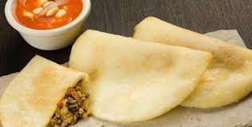  Nota: Esta imagen se obtuvo de (Recetas de Ecuador, 2019) |  |  | Imprevisto 10% | $0.66
 |  |  | Total, Neto | $7.24
 |  |  | Factor costo10% | $0.72
 |  |  | Utilidad 50% | $3.62
 |  |  | SUBTOTAL | $11.58
 |  |  | Iva | $1.39
 |  |  | Servicio | $1.16
 |  |  | PVP | $14.13
www.iti.edu.ec
Nota: Esta tabla muestra el cálculo de los costos de empanadas de morocho de carne. Elaborador por (Karelys Reina, 2022)

Receta estándar de costos de Empanadas de verde con queso
Nombre de la receta | Empanadas de verde con queso
Género | Entremés
Porciones / Peso * Porción | 24 porciones
Fecha de elaboración | 6/08/2022
Técnicas aplicadas
Cantidad | Unidad | Ingredientes | Costo Unitario | Costo Total | Observaciones
8 | Unidad | Plátanos verdes | $1.00 | $0.66
2 | Unidad | Huevos | $1.00 | $0.25
16 | Gr | Mantequilla | $2.50 | $0.16
8 | Gr | Sal | $1.00 | $0.032
500 | Gr | Queso Manaba | $2.75 | $1.83
2 | Litros | Aceite | $4.00 | $0.016
FOTOGRAFÍA |  |  | SUMAN | $2.95
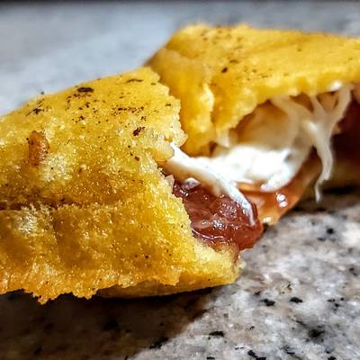  Nota: Esta imagen se obtuvo de (Cookpad, 2020) |  |  | Imprevisto 10% | $0.30
 |  |  | Total, Neto | $3.25
 |  |  | Factor costo10% | $0.33
 |  |  | Utilidad 50% | $1.63
 |  |  | SUBTOTAL | $5.21
 |  |  | Iva | $0.63
 |  |  | Servicio | $0.52
 |  |  | PVP | $6.36
www.iti.edu.ec
Nota: Esta tabla muestra el cálculo de los costos de empanadas de verde con queso. Elaborador por (Karelys Reina, 2022)

Receta estándar de costos de Bolón de verde con Chicharrón y Queso
Nombre de la receta | Bolón de verde con Chicharrón y Queso
Género | Entremés
Porciones / Peso * Porción | 16 porciones
Fecha de elaboración | 6/08/2022
Técnicas aplicadas
Cantidad | Unidad | Ingredientes | Costo Unitario | Costo Total | Observaciones
10 | Unidad | Plátano Verde | $2.00 | $1.00
96 | Gr | Mantequilla | $2.50 | $0.48
48 | Gr | Aceite | $2.50 | $0.24
1000 | Gr | Queso Manaba | $4.00 | $4.00
1000 | Gr | Chicharrón | $4.00 | $4.00
5 | Gr | Sal | $1.00 | $0.02
FOTOGRAFÍA |  |  | SUMAN | $9.74
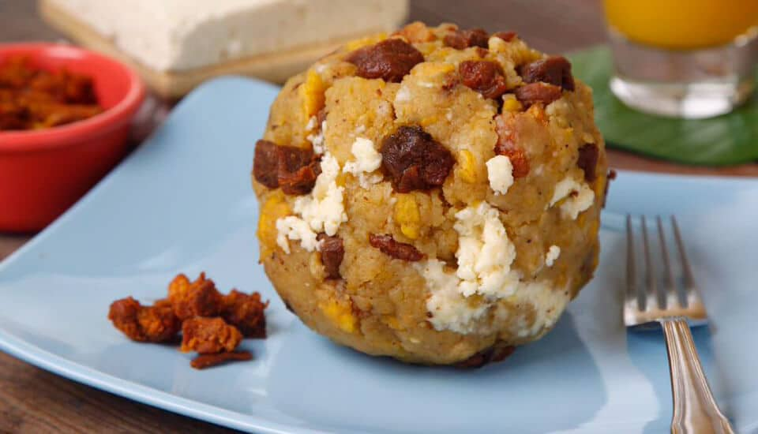  Nota: Esta imagen se obtuvo de (Red Ecuador, 2020) |  |  | Imprevisto 10% | $0.97
 |  |  | Total, Neto | $10.71
 |  |  | Factor costo10% | $1.07
 |  |  | Utilidad 50% | $5.36
 |  |  | SUBTOTAL | $17.14
 |  |  | Iva | $2.06
 |  |  | Servicio | $1.71
 |  |  | PVP | $20.91
www.iti.edu.ec
Nota: Esta tabla muestra el cálculo de los costos de bolón de verde con chicharrón y queso. Elaborador por (Karelys Reina, 2022)

Receta estándar de costos de Humitas
Nombre de la receta | Humitas
Género | Entremés
Porciones / Peso * Porción | 15 porciones
Fecha de elaboración | 6/08/2022
Técnicas aplicadas
Cantidad | Unidad | Ingredientes | Costo Unitario | Costo Total | Observaciones
1500 | Gr | Queso Mozzarella | $3.00 | $2.25
30 | Unidad | Mazorcas de choclo | $3.00 | $1.5
375 | Gr | Crema de leche | $2.50 | $1.88
375 | Gr | Mantequilla | $2.50 | $1.88
375 | Gr | Harina de maíz | $2.00 | $1.5
12 | Unidad | Huevos | $2.00 | $1.00
16 | Gr | Polvo de hornear | $0.85 | $0.05
16 | Gr | Azúcar | $0.55 | $0.035
16 | Gr | Sal | $1.00 | $0.064
FOTOGRAFÍA |  |  | SUMAN | $10.16
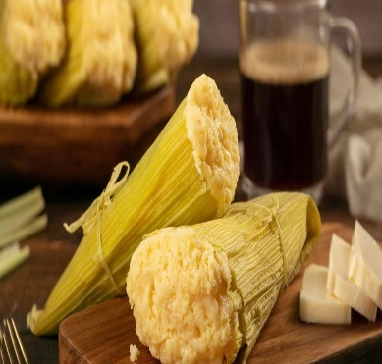  Nota: Esta imagen se obtuvo de (Kiwilimón, 2020) |  |  | Imprevisto 10% | $1.02
 |  |  | Total, Neto | $11.18
 |  |  | Factor costo10% | $1.12
 |  |  | Utilidad 50% | $5.59
 |  |  | SUBTOTAL | $17.89
 |  |  | Iva | $2.14
 |  |  | Servicio | $1.79
 |  |  | PVP | $21.82
www.iti.edu.ec
Nota: Esta tabla muestra el cálculo de los costos de las humitas. Elaborador por (Karelys Reina, 2022)

Receta estándar de costos de Crepes con harina de hongo, relleno de pollo y queso cheddar
Nombre de la receta | Crepes con harina de hongo, relleno de pollo y queso cheddar
Género | Entremés
Porciones / Peso * Porción | 12 porciones
Fecha de elaboración | 6/08/2022
Técnicas aplicadas
Cantidad | Unidad | Ingredientes | Costo Unitario | Costo Total | Observaciones
500 | Gr | Harina de hongo | $3.00 | $1.5
250 | Gr | Leche | $0.85 | $0.43
4 | Gr | Sal | $1.00 | $0.016
16 | Gr | Mantequilla | $2.00 | $0.064
480 | Gr | Pechuga de pollo | $3.50 | $2.4
2 | Unidad | Pimiento rojo | $1.00 | $0.25
2 | Unidad | Pimiento amarillo | $1.00 | $0.25
2 | Unidad | Pimiento verde | $1.00 | $0.25
480 | Gr | Queso Mozzarella | $3.00 | $2.88
480 | Gr | Queso Cheddar | $3.00 | $2.88
FOTOGRAFÍA |  |  | SUMAN | $10.92
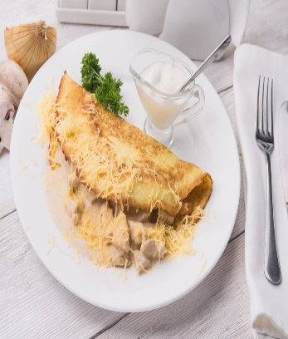  Nota: Esta imagen se obtuvo de (Recetín, 2020) |  |  | Imprevisto 10% | $1.09
 |  |  | Total, Neto | $12.01
 |  |  | Factor costo10% | $1.20
 |  |  | Utilidad 50% | $6.01
 |  |  | SUBTOTAL | $19.22
 |  |  | Iva | $2.31
 |  |  | Servicio | $1.92
 |  |  | PVP | $23.45
www.iti.edu.ec
Nota: Esta tabla muestra el cálculo de los costos de crepes con harina de hongo relleno de pollo y queso. Elaborador por (Karelys Reina, 2022)

Receta estándar de costos de Tartaleta con salsa de champiñones, pollo y queso
Nombre de la receta | Tartaleta con salsa de champiñones, pollo y queso
Género | Entremés
Porciones / Peso * Porción | 24 porciones
Fecha de elaboración | 6/08/2022
Técnicas aplicadas
Cantidad | Unidad | Ingredientes | Costo Unitario | Costo Total | Observaciones
3 | Unidad | Cebolla blanca | $1.00 | $0.3
500 | Gr | Crema de leche | $2.50 | $2.5
20 | Gr | Orégano | $0.50 | $0.04
1000 | Gr | Champiñones | $2.50 | $2.5
1000 | Gr | Pechuga de pollo | $3.50 | $3.5
150 | Gr | Mantequilla sin sal | $2.50 | $0.75
8 | Gr | Azúcar | $0.55 | $0.017
4 | Gr | Sal | $1.00 | $0.016
2 | Unidad | Huevos | $1.00 | $0.25
4 | Gr | Extracto de vainilla | $0.85 | $0.013
250 | Gr | Harina | $1.00 | $0.5
1000 | Gr | Queso | $2.50 | $2.5
FOTOGRAFÍA |  |  | SUMAN | $12.89
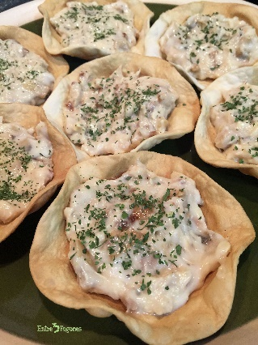  Nota: Esta imagen se obtuvo de (Entre 3 fogones, 2016) |  |  | Imprevisto 10% | $1.29
 |  |  | Total, Neto | $14.18
 |  |  | Factor costo10% | $1.42
 |  |  | Utilidad 50% | $7.09
 |  |  | SUBTOTAL | $22.96
 |  |  | Iva | $2.76
 |  |  | Servicio | $2.30
 |  |  | PVP | $28.05
www.iti.edu.ec
Nota: Esta tabla muestra el cálculo de los costos de tartaletas con salsa de champiñón, pollo y queso. Elaborador por (Karelys Reina, 2022)

Receta estándar de costos de Tigrillo
Nombre de la receta | Tigrillo
Género | Entremés
Porciones / Peso * Porción | 12 porciones
Fecha de elaboración | 6/08/2022
Técnicas aplicadas
Cantidad | Unidad | Ingredientes | Costo Unitario | Costo Total | Observaciones
12 | Unidad | Plátano verde | $2.00 | $1.5
500 | Gr | Cebolla blanca | $1.00 | $1.00
32 | Gr | Mantequilla | $2.00 | $0.16
32 | Gr | Aceite con achiote | $1.00 | $0.064
1000 | Gr | Queso Manaba | $2.75 | $2.75
32 | Gr | Cilantro | $1.00 | $0.13
32 | Gr | Pimiento rojo | $1.00 | $0.13
32 | Gr | Pimiento verde | $1.00 | $0.13
12 | Unidad | Huevos | $2.00 | $1.33
FOTOGRAFÍA |  |  | SUMAN | $7.19
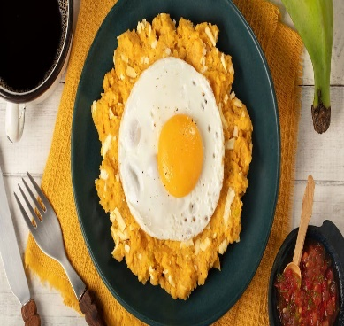  Nota: Esta imagen se obtuvo de (Recetas Nestle, 2019) |  |  | Imprevisto 10% | $0.72
 |  |  | Total, Neto | $7.91
 |  |  | Factor costo10% | $0.79
 |  |  | Utilidad 50% | $3.96
 |  |  | SUBTOTAL | $12.66
 |  |  | Iva | $1.52
 |  |  | Servicio | $1.27
 |  |  | PVP | $15.45
www.iti.edu.ec
Nota: Esta tabla muestra el cálculo de los costos del tigrillo. Elaborador por (Karelys Reina, 2022)

Receta estándar de costos de pan keto con harina de hongo
Nombre de la receta | Pan keto con harina de hongo
Género | Panificable
Porciones / Peso * Porción | 6 porciones
Fecha de elaboración | 6/08/2022
Técnicas aplicadas
Cantidad | Unidad | Ingredientes | Costo Unitario | Costo Total | Observaciones
140 | Gr | Harina de hongos | $3.00 | $0.84
2 | Cdta | Polvo para hornear | $1.00 | $0.1
1 | Cdta | Sal marina | $2.00 | $0.1
2 | Cdta | Vinagre de manzana | $1.50 | $0.012
240 | Ml | Agua | $0.00 | $0.00
3 | Unidad | Huevos | $1.00 | $0.38
2 | Cdta | Semillas de sésamo | $1.00 | $0.1
FOTOGRAFÍA |  |  | SUMAN | $1.53
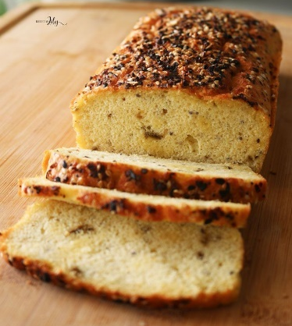  Nota: Esta imagen se obtuvo de (Recetas Lily, 2020) |  |  | Imprevisto 10% | $0.15
 |  |  | Total, Neto | $1.68
 |  |  | Factor costo10% | $1.78
 |  |  | Utilidad 50% | $0.84
 |  |  | SUBTOTAL | $4.30
 |  |  | Iva | $0.52
 |  |  | Servicio | $0.43
 |  |  | PVP | $5.25
www.iti.edu.ec
Nota: Esta tabla muestra el cálculo de los costos de pan keto con harina de hongos. Elaborador por (Karelys Reina, 2022)

Receta estándar de costos de Pastel de chocolate con Stevia
Nombre de la receta | Pastel de chocolate con Stevia
Género | Postre
Porciones / Peso * Porción | 15 porciones
Fecha de elaboración | 6/08/2022
Técnicas aplicadas
Cantidad | Unidad | Ingredientes | Costo Unitario | Costo Total | Observaciones
500 | Ml | Yogurt natural | $2.50 | $1.25
250 | Gr | Harina de hongo | $3.00 | $1.5
250 | Gr | Aceite vegetal | $2.50 | $1.25
250 | Gr | Cacao en polvo si azúcar | $2.50 | $1.25
6 | Unidad | Huevos | $1.00 | $0.75
15 | Gr | Polvo de hornear | $1.00 | $0.06
20 | Gr | Stevia | $2.50 | $0.1
4 | Gr | Esencia de vainilla | $0.85 | $0.014
FOTOGRAFÍA |  |  | SUMAN | $6.17
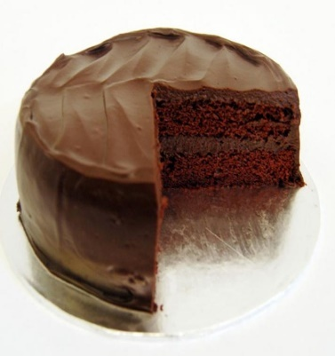  Nota: Esta imagen se obtuvo de (Rebañado, 2020) |  |  | Imprevisto 10% | $0.62
 |  |  | Total, Neto | $6.79
 |  |  | Factor costo10% | $0.68
 |  |  | Utilidad 50% | $3.40
 |  |  | SUBTOTAL | $10.87
 |  |  | Iva | $1.30
 |  |  | Servicio | $1.08
 |  |  | PVP | $13.25
www.iti.edu.ec
Nota: Esta tabla muestra el cálculo de los costos de pastel de chocolate con Stevia. Elaborador por (Karelys Reina, 2022)

Receta estándar de costos de café espresso.
Nombre de la receta | Café espresso
Género | Bebida
Porciones / Peso * Porción | 12 tazas
Fecha de elaboración | 6/08/2022
Técnicas aplicadas
Cantidad | Unidad | Ingredientes | Costo Unitario | Costo Total | Observaciones
84 | Gr | Café molido | $12.00 | $12.00 | Temperatura del agua en la máquina 88 – 92°C
50 | Gr | Agua | $0.00 | $0.00 | Tiempo de preparación 25 segundos
FOTOGRAFÍA |  |  | SUMAN | $12.00
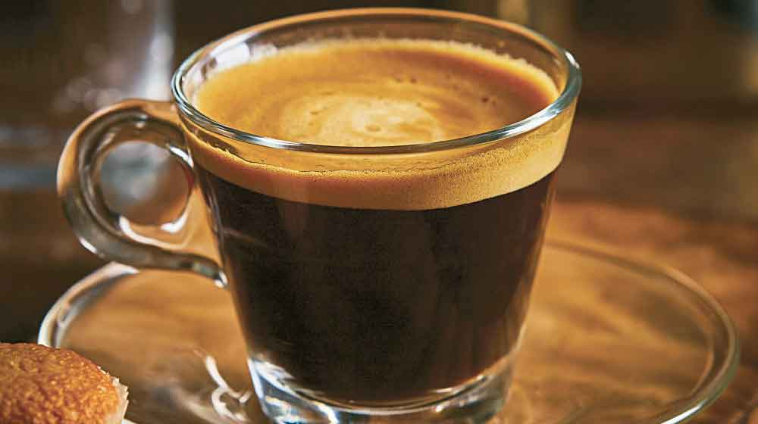  Nota: Esta imagen se obtuvo de (Cocina Fácil, 2018) |  |  | Imprevisto 10% | $1.20
 |  |  | Total, Neto | $13.20
 |  |  | Factor costo10% | $1.320
 |  |  | Utilidad 50% | $6.600
 |  |  | SUBTOTAL | $21.12
 |  |  | Iva | $2.53
 |  |  | Servicio | $2.11
 |  |  | PVP | $25.77
www.iti.edu.ec
Nota: Esta tabla muestra el cálculo de los costos del café espresso. Elaborador por (Karelys Reina, 2022)

Receta estándar de costos de café cappuccino
Nombre de la receta | Café cappuccino
Género | Bebida
Porciones / Peso * Porción | 12 tazas
Fecha de elaboración | 6/08/2022
Técnicas aplicadas
Cantidad | Unidad | Ingredientes | Costo Unitario | Costo Total | Observaciones
96 | Gr | Café instantáneo | $2.00 | $2.00
1500 | Gr | Leche | $1.70 | $1.70
30 | Gr | Azúcar | $2.00 | $2.00
96 | Gr | Chocolate rallado | $2.00 | $2.00
192 | Gr | Crema de leche | $2.50 | $2.50
30 | Gr | Canela en polvo | $1.00 | $1.00
FOTOGRAFÍA |  |  | SUMAN | $11.20
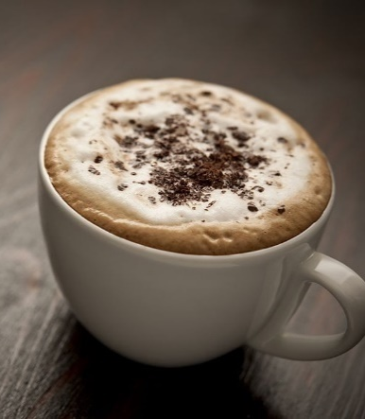  Nota: Esta imagen se obtuvo de (Baby cocina, 2022) |  |  | Imprevisto 10% | $1.12
 |  |  | Total, Neto | $12.32
 |  |  | Factor costo10% | $1.232
 |  |  | Utilidad 50% | $6.160
 |  |  | SUBTOTAL | $19.71
 |  |  | Iva | $2.37
 |  |  | Servicio | $1.97
 |  |  | PVP | $24.05
www.iti.edu.ec
Nota: Esta tabla muestra el cálculo de los costos del café cappuccino. Elaborador por (Karelys Reina, 2022)

Receta estándar de costos de café americano
Nombre de la receta | Café americano
Género | Bebida
Porciones / Peso * Porción | 12 tazas
Fecha de elaboración | 6/08/2022
Técnicas aplicadas
Cantidad | Unidad | Ingredientes | Costo Unitario | Costo Total | Observaciones
216 | Gr | Espresso | $10 | $10
1500 | Gr | Agua Caliente | $0.00 | $0.00
FOTOGRAFÍA |  |  | SUMAN | $10.00
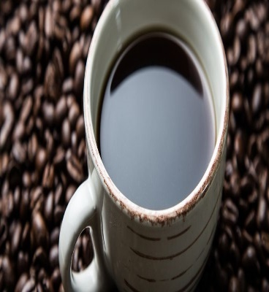  Nota: Esta imagen se obtuvo de (Club del café, 2019) |  |  | Imprevisto 10% | $1.00
 |  |  | Total, Neto | $11.00
 |  |  | Factor costo10% | $1.100
 |  |  | Utilidad 50% | $5.500
 |  |  | SUBTOTAL | $17.60
 |  |  | Iva | $2.11
 |  |  | Servicio | $1.76
 |  |  | PVP | $21.47
www.iti.edu.ec
Nota: Esta tabla muestra el cálculo de los costos del café americano. Elaborador por (Karelys Reina, 2022)

Receta estándar de costos de café latte
Nombre de la receta | Café Latte
Género | Bebida
Porciones / Peso * Porción | 12
Fecha de elaboración | 6/08/2022
Técnicas aplicadas
Cantidad | Unidad | Ingredientes | Costo Unitario | Costo Total | Observaciones
1500 | Gr | Leche fría | $1.70 | $1.70
1500 | Gr | Agua caliente | $0.00 | $0.00
96 | Gr | Café soluble | $2.00 | $2.00
1500 | Gr | Leche caliente | $1.70 | $1.70
48 | Gr | Canela en polvo | $1.00 | $1.00
FOTOGRAFÍA |  |  | SUMAN | $6.40
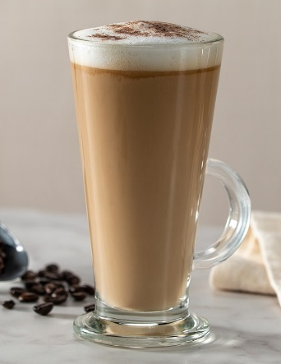  Nota: Esta imagen se obtuvo de (Kiwilimón, 2021) |  |  | Imprevisto 10% | $0.64
 |  |  | Total, Neto | $7.04
 |  |  | Factor costo10% | $0.704
 |  |  | Utilidad 50% | $3.520
 |  |  | SUBTOTAL | $11.26
 |  |  | Iva | $1.35
 |  |  | Servicio | $1.13
 |  |  | PVP | $13.74
www.iti.edu.ec
Nota: Esta tabla muestra el cálculo de los costos del café latte. Elaborador por (Karelys Reina, 2022)

Receta estándar de costos de café moka
Nombre de la receta | Café moka
Género | Bebida
Porciones / Peso * Porción | 12 tazas
Fecha de elaboración | 6/08/2022
Técnicas aplicadas
Cantidad | Unidad | Ingredientes | Costo Unitario | Costo Total | Observaciones
750 | Gr | Café | $3.00 | $3.00
1500 | Gr | Leche | $1.70 | $1.70
750 | Gr | Cacao en polvo | $2.50 | $2.50
375 | Gr | Sirope de chocolate | $3.00 | $3.00
FOTOGRAFÍA |  |  | SUMAN | $10.20
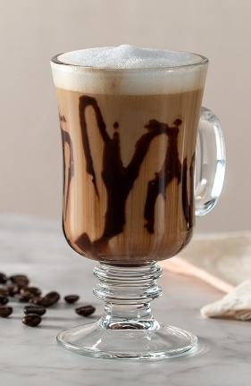  Nota: Esta imagen se obtuvo de (Kiwilimón, 2020) |  |  | Imprevisto 10% | $1.02
 |  |  | Total, Neto | $11.22
 |  |  | Factor costo10% | $1.122
 |  |  | Utilidad 50% | $5.610
 |  |  | SUBTOTAL | $17.95
 |  |  | Iva | $2.15
 |  |  | Servicio | $1.80
 |  |  | PVP | $21.90
www.iti.edu.ec
Nota: Esta tabla muestra el cálculo de los costos del café moka. Elaborador por (Karelys Reina, 2022)

Receta estándar de costos de caramel macchiato
Nombre de la receta | Caramel macchiato
Género | Bebida
Porciones / Peso * Porción | 12 tazas
Fecha de elaboración | 6/08/2022
Técnicas aplicadas
Cantidad | Unidad | Ingredientes | Costo Unitario | Costo Total | Observaciones
18 | Gr | Expresso | $3.00 | $3.00
500 | Gr | Leche | $0.85 | $0.85
96 | Gr | Jarabe de vainilla | $3.00 | $3.00
96 | Gr | Sirope de caramelo | $3.00 | $3.00
30 | Gr | Hielo | $0.00 | $0.00
FOTOGRAFÍA |  |  | SUMAN | $9.85
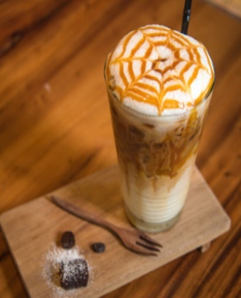  Nota: Esta imagen se obtuvo de (Ok diario, 2021) |  |  | Imprevisto 10% | $0.99
 |  |  | Total, Neto | $10.84
 |  |  | Factor costo10% | $1.084
 |  |  | Utilidad 50% | $5.418
 |  |  | SUBTOTAL | $17.34
 |  |  | Iva | $2.08
 |  |  | Servicio | $1.73
 |  |  | PVP | $21.15
www.iti.edu.ec
Nota: Esta tabla muestra el cálculo de los costos del caramel macchiato. Elaborador por (Karelys Reina, 2022)

Receta estándar de costos de Frapuccino
Nombre de la receta | Frappuccino
Género | Bebida
Porciones / Peso * Porción | 12 tazas
Fecha de elaboración | 6/08/2022
Técnicas aplicadas
Cantidad | Unidad | Ingredientes | Costo Unitario | Costo Total | Observaciones
1500 | Gr | Café doble | $3.00 | $3.00
250 | Gr | Leche fría | $1.70 | $1.70
30 | Gr | Hielo | $0.00 | $0.00
250 | Gr | Crema de leche | $3.00 | $3.00
30 | Gr | Salsa de Caramelo | $3.00 | $3.00
30 | Gr | Chocolate rallado | $3.00 | $3.00
10 | Gr | Azúcar | $2.50 | $2.50
FOTOGRAFÍA |  |  | SUMAN | $16.20
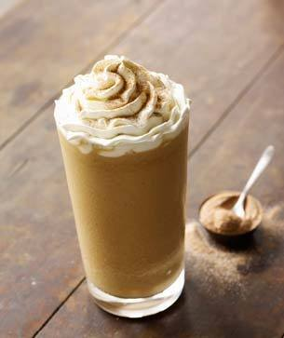  Nota: Esta imagen se obtuvo de (Sabor Gurmet, 2022) |  |  | Imprevisto 10% | $1.62
 |  |  | Total, Neto | $17.82
 |  |  | Factor costo10% | $1.782
 |  |  | Utilidad 50% | $8.910
 |  |  | SUBTOTAL | $28.51
 |  |  | Iva | $3.42
 |  |  | Servicio | $2.85
 |  |  | PVP | $34.78
www.iti.edu.ec
Nota: Esta tabla muestra el cálculo de los costos del Frapuccino. Elaborador por (Karelys Reina, 2022)

Receta estándar de costos de chocolate caliente
Nombre de la receta | Chocolate Caliente
Género | Bebida
Porciones / Peso * Porción | 12 tazas
Fecha de elaboración | 6/08/2022
Técnicas aplicadas
Cantidad | Unidad | Ingredientes | Costo Unitario | Costo Total | Observaciones
500 | Gr | Leche evaporada | $3.00 | $3.00
500 | Gr | Leche semidescremada | $3.00 | $3.00
2 | Unidad | Chocolate | $3.00 | $3.00
16 | Gr | Canela en polvo | $1.00 | $1.00
6 | Unidad | Pimienta dulce | $1.00 | $1.00
12 | Unidad | Mashmellows | $2.50 | $2.50
1 | Pizca | Sal | $1.00 | $1.00
FOTOGRAFÍA |  |  | SUMAN | $14.50
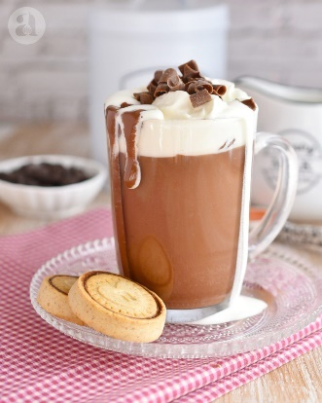  Nota: Esta imagen se obtuvo de (Anna Pastelería, 2021) |  |  | Imprevisto 10% | $1.45
 |  |  | Total, Neto | $15.95
 |  |  | Factor costo10% | $1.595
 |  |  | Utilidad 50% | $7.975
 |  |  | SUBTOTAL | $25.52
 |  |  | Iva | $3.06
 |  |  | Servicio | $2.55
 |  |  | PVP | $31.13
www.iti.edu.ec
Nota: Esta tabla muestra el cálculo de los costos del chocolate caliente. Elaborador por (Karelys Reina, 2022)

Estudio Financiero

Plan de Inversión. -
Antes de ejecutar la microempresa es importante hacer una inversión relacionada a la adquisición de insumos, activos fijos, etc.

Plan de inversión
MAQUINARIA Y EQUIPO
DESCRIPCIÓN | CANTIDAD | V.UNITARIO | V.TOTAL
Batidora eléctrica | 1 | $249.99 | $249.99
Cocina Industrial | 1 | $300.00 | $300.00
Microondas | 1 | $150.00 | $150.00
Refrigeradora | 1 | $445.00 | $445.00
Horno Industrial | 1 | $2.983.20 | $2983.20
Balanza Digital | 1 | $15.00 | $15.00
Licuadora | 1 | $70.00 | $70.00
Termómetro Digital | 1 | $5.00 | $5.00
TOTAL |  | $4,218.19
MUEBLES
DESCRIPCIÓN | CANTIDAD | V.UNITARIO | V.TOTAL
Vitrinas de madera | 6 | $100.00 | $600.00
Sillas de madera | 24 | $50.00 | $1,200.00
Mesas de madera | 12 | $150.00 | $1,800.00
Muebles de cocina | 2 | $300 | $600.00
Sillones | 3 | $250 | $750.00
Mesas de trabajo de acero inoxidable | 2 | $100 | $200.00
TOTAL |  | $5,150.00
Nota: Esta tabla muestra el plan de inversión. Elaborador por (Karelys Reina, 2022)

Plan de inversión
INSUMOS DE COCINA
DESCRIPCIÓN | CANTIDAD | V. UNITARIO | V. TOTAL
Espátula de goma | 8 | $4.50 | $36.00
Rodillos | 2 | $8.00 | $16.00
Moldes rectangulares | 8 | $20.00 | $160.00
Latas | 8 | $4.50 | $36.00
Manga Pastelera | 2 | $6.00 | $12.00
Juego de boquillas | 2 | $3.50 | $7.00
Juego de cuchillo | 2 | $40.00 | $80.00
Tablas para picar | 2 | $30.00 | $60.00
Set de cucharas medidoras | 1 | $20.50 | $20.50
Set de tazas medidoras | 1 | $20.50 | $20.50
Set de Bowls | 2 | $30.75 | $61.50
Bailarina | 2 | $28.00 | $56.00
Cilindro de gas | 8 | $3.50 | $28.00
Juego de ollas | 2 | $80.00 | $160.00
Juego de Sartenes | 2 | $80.00 | $160.00
Moldes redondos | 8 | $18.00 | $144.00
Limpiones | 8 | $15.00 | $120.00
Espátula metálica | 8 | $7.50 | $60.00
Papel enserado | 2 cajas | $12.75 | $25.50
TOTAL |  | $1,102.5
INSUMOS DE ASEO
DESCRIPCIÓN | CANTIDAD | V. UNITARIO | V.TOTAL
Escobas | 2 | $3.00 | $6.00
Trapeadores | 2 | $3.00 | $6.00
Basureros | 6 | $3.50 | $21.00
Desinfectante | 2 | $5.00 | $10.00
Guantes | 2 | $3.50 | $7.00
Jabón de tocador | 3 | $8.00 | $24.00
Papel Higiénico | 4 | $12.00 | $48.00
Toallas de papel | 2 | $8.00 | $16.00
Alcohol | 2 | $15.00 | $30.00
Palas de basura | 2 | $3.50 | $7.00
Fundas de basura grande | 4 | $3.00 | $12.00
Fundas de basura medianas | 4 | $3.00 | $12.00
Jabón de vajilla | 2 | $9.00 | $18.00
Esponjas | 8 | $1.50 | $12.00
TOTAL |  | $229.00
Nota: Esta tabla muestra el plan de inversión. Elaborador por (Karelys Reina, 2022)

Plan de Inversión
SUMINISTRO DE VESTUARIO
DESCRIPCIÓN | CANTIDAD | V. UNITARIO | V. TOTAL
Uniformes | 3 | $35.00 | $105.00
TOTAL |  | $105.00
SERVICIOS BÁSICOS
DESCRIPCIÓN | CANTIDAD | V. UNITARIO | V. TOTAL
Luz | - | $40.00 | $40.00
Internet | - | $35.00 | $35.00
Teléfono | - | $8.00 | $8.00
Agua | - | $15.00 | $15.00
TOTAL |  | $98.00
PUBLICIDAD
DESCRIPCIÓN | CANTIDAD | V. UNITARIO | V.TOTAL
Publicidad | - | $450.00 | $450.00
TOTAL |  | $450.00
EMPAQUES
DESCRIPCIÓN | CANTIDAD | V. UNITARIO | V. TOTAL
Envases para café | 50 | $4.00 | $200.00
Fundas de papel | 50 | $4.00 | $200.00
Envases de plástico para postres | 100 | $3.50 | $350.00
Sobres de azúcar con el logo | 200 | $1.50 | $300.00
TOTAL |  | $1,050.00
TOTAL, INVERSIÓN |  | $12,402.69
Nota: Esta tabla muestra el plan de inversión. Elaborador por (Karelys Reina, 2022)

Sueldos
SUELDOS
CANTIDAD | CARGO | SUELDO MENSUAL | SUELDO ANUAL | IESS EMPLEADO ANUAL (9.45%) | IESS EMPRESA ANUAL (11.15%) | GASTO SUELDO ANUAL
1 | Chef Gerente | $625.00 | $7,500.00 | $708.75 | $836.25 | $7,627.50
1 | Ayudante de cocina | $425.00 | $5,100.00 | $481.95 | $568.65 | $5,186.70
1 | Mesero | $425.00 | $5,100.00 | $481.95 | $568.65 | $5,186.70
TOTAL |  | 1,475.00 | 17,700.00 | 1672.65 | 1973.55 | 18,000.90
Nota: Esta tabla muestra todos los sueldos con beneficios legales. Elaborador por (Karelys Reina, 2022)

Decimos
DECIMOS
PERSONAL | SUELDO | DECIMO 4 | DECIMO 3 | TOTAL, DECIMO
Chef Gerente | $625.00 | 35.42 | 41.67 | 1050
Ayudante de cocina | $425.00 | 35.42 | 35.42 | 850
Mesero | $425.00 | 35.42 | 35.42 | 850
TOTAL |  |  |  | 2750
Nota: Esta tabla muestra todos los décimos de los empleados. Elaborador por (Karelys Reina, 2022)

Total, de sueldos
TOTAL, DE SUELOS
TOTAL, SUELDOS | TOTAL, DECIMOS | TOTAL, ANUAL
18,000.90 | 2750 | 20,750.90
Nota: Esta tabla muestra el total de los sueldos a pagar. Elaborador por (Karelys Reina, 2022)

Qué significa Ingeniería del Menú

La ingeniería del menú trata de una instrucción particular sobre el marketing el cual es caracterizada por la aplicación de metodologías de mercadotecnia al momento de diseñar y colocar las ofertas en los productos teniendo en cuenta a sus consumidores. (Economipedia, 2020)
La ingeniería del menú también se la conoce como menú engineering es una herramienta que tiene como objetivo principal estudiar a fondo la carta del establecimiento, por lo tanto, esto permite rediseñarla de tal manera que se optimice para así obtener un aumento en la rentabilidad del establecimiento. (Wekook marketing, 2021)
Esta herramienta se creo con la finalidad de saber correctamente que platos de la carta se deben modificar su precio o reubicarse en otra parte del menú. (Economipedia, 2020)
La matriz de BCG o también conocido como matriz de crecimiento y participación, es un ente clave para el marketing estratégico que se expone en los establecimientos de Alimentos y Bebidas. (Economipedia, 2020)
PRODUCTO ESTRELLA
- El producto estrella es un plato que expresa un elevado margen de contribución y produce gran liquidez. (Economipedia, 2020)
PRODUCTO CABALLO
- El producto caballo significa que, si se genera utilidades y fondos, pero produce un bajo margen de contribución para lo cual es ideal cambiarlo a “estrella”. (Economipedia, 2020)
PRODUCTO ROMPECABEZAS
- El producto rompecabezas tiene muy poca cantidad de ventas, pero cuenta con un alto margen de contribución. (Economipedia, 2020)
PRODUCTO PERRO
- El producto perro es aquel que sus ventas son muy bajas ya que no tiene aceptación por los consumidores y por ende su margen de contribución es mínima. (Economipedia, 2020)

Ingeniería de Menú

Ingeniería de menú
INGENIERÍA DEL MENÚ
ITEM | PLATOS VENDIDO | % SALES MIX | COSTO UNITARIO | PRECIO DE VENTA | MARGEN CONTRIBUCIÓN POR ITEM | VOLUMEN COSTO VARIABLE | VOLUMEN DE VENTA | VOLUMEN MC | CATEGORIA DE MARGEN DE CONTRIBUCIÓN | CATEGORIA MIX | CASIFICACIÓN PLATO
SANDUCHE DE PAVO + CAFÉ | 60 | 32,26 | $0,62 | $4,00 | $3,38 | $37,20 | $240,00 | $202,80 | H | H | ESTRELLA
SELVA NEGRA | 20 | 10,75 | $0,32 | $4,00 | $3,68 | $6,40 | $80,00 | $73,60 | H | L | ROMPECABEZAS
TIRAMISÚ | 15 | 8,06 | $0,44 | $3,00 | $2,56 | $6,60 | $45,00 | $38,40 | L | L | PERRO
CHEESECAKE DE MARACUYÁ | 10 | 5,38 | $1,43 | $4,00 | $2,57 | $14,30 | $40,00 | $25,70 | L | L | PERRO
CHEESECAKE DE FERRERO | 12 | 6,45 | $0,69 | $2,50 | $1,81 | $8,28 | $30,00 | $21,72 | L | L | PERRO
HIL HOJAS | 12 | 6,45 | $0,45 | $4,00 | $3,55 | $5,40 | $48,00 | $42,60 | H | L | ROMPECABEZAS
SÁNDWICH DE PERNIL | 15 | 8,06 | $1,09 | $4,00 | $2,91 | $16,35 | $60,00 | $43,65 | H | H | ESTRELLA
SÁNDWICH DE PAVO | 15 | 8,06 | $0,82 | $4,00 | $3,18 | $12,30 | $60,00 | $47,70 | H | L | ROMPECABEZAS
EMPANADA DE MOROCHO | 15 | 8,06 | $0,44 | $3,00 | $2,56 | $6,60 | $45,00 | $38,40 | H | L | ROMPECABEZAS
CREPES CON HARINA DE HONGO RELLENO DE POLLO Y QUESO | 12 | 6,45 | $1,10 | $4,00 | $2,90 | $13,20 | $48,00 | $34,80 | L | L | PERRO
TOTALES | 186 |  |  | $36,50 |  | $126,63 | $696,00 | $569,37

Formula promedio MC: | 569,371/186
3,06

Formula % por plato: | 14%

Nota: Esta tabla muestra el cálculo de la ingeniería del menú. Elaborador por (Karelys Reina, 2022)

Punto de Equilibrio

Punto de equilibrio
DATOS INICIALES
Precio Venta | 6,5 | Ticket Promedio
Coste Unitario | 0.99 | Coste Promedio
Gastos Fijos Mes | 2.023
Pto. Equilibrio | 367 | Q de Equilibrio
$Ventas Equilibrio | 2.386 | $ de Equilibrio

DATOS PARA EL GRÁFICO |  | PERDIDA | P.E. | UTILIDAD
Q Ventas | 0 | 184 | 367 | 551
$ Ventas | 0 | 1.193 | 2.386 | 3.580
Costo Variable | 0 | 182 | 363 | 545
Costo Fijo | 2.023 | 2.023 | 2.023 | 2.023
Costo Total | 2.023 | 2.205 | 2.386 | 2.568
Beneficio | -2.023 | -1.012 | 0 | 1.012
Para alcanzar el punto de equilibrio se debe vender 367 unidades al mes
Nota: Esta tabla muestra el punto de equilibrio. Elaborador por (Karelys Reina, 2022)

Gráfico punto de equilibrio

Nota: Esta tabla muestra el gráfico del punto de equilibrio. Elaborador por (Karelys Reina, 2022)

Qué significa punto de equilibrio
El punto de equilibrio también se lo conoce como punto muerto o umbral de rentabilidad, es un nivel de ventas mínimo que ajusta los costes totales a los ingresos totales, sin embargo, el punto muerto es una parte importante para no tener pérdidas y donde el beneficio es igual a cero, desde este punto la empresa empezará a tener ganancias. (Economipedia, 2020)
Para qué sirve el análisis de equilibrio.
- Sirve para determinar todas las operaciones necesarias y cubrir todos los costos relativos. (Padilla, 2021)
- El análisis de equilibrio ayuda planear la producción y las ventas. (Padilla, 2021)
- Controla los costos y toma decisiones. (Padilla, 2021)
- Estima la rentabilidad de las ventas y producción. (Padilla, 2021)

Análisis del punto de equilibrio

Para realizar el punto de equilibrio primero se identificó cuáles son los costos fijos o gastos fijos, donde se incluye servicios básicos, sueldos y publicidad, por lo tanto, en costos variables se incluyó todos los productos ya antes realizados en ingeniería de menú desde el producto estrella el cual es el más vendido y tiene un alto margen de contribución hasta el producto perro el cual no tiene una buena rentabilidad en ventas y tiene un margen de contribución muy bajo, esto ayuda a la microempresa a saber el producto que se debe vender más para cubrir los gastos fijos que se pagan mensualmente.

CONCLUSIONES

- Reconocer y saber cuáles son los requisitos legales como la patente municipal, el RUC, el permiso de los bomberos, entre otros requisitos que sirven para el funcionamiento de un establecimiento de alimentos y bebidas.

- “Aromi” es un establecimiento que cuenta con un público en específico que le interesa visitar el establecimiento y consumir productos innovadores y de buena calidad por tal motivo para definirlo se realizó una encuesta donde se obtuvo información importante a fin de conocer clientes potenciales.

- Se realizo un estudio de mercado donde se recopilo información verídica estudiando el sector tanto en la competencia directa como indirecta.
- Se debe tomar en cuenta cual es el objetivo de la microempresa que va a vender cuáles serán sus funciones en el mercado.

- Al realizar el análisis de punto de equilibrio se pudo observar si es un negocio rentable y en que se puede mejorar.

- Se realizo ingeniería del menú el cual sirve para identificar el producto estrella y es el que tiene un alto margen de contribución.

- Para lograr alcanzar las metas de la microempresa, se realizará una breve planificación estratégica.

- En la cuesta realizada se preguntó a 123 personas si conocían de productos panificable elaborados con un tipo de harina de hongo y el 79.7 % no habían probado, lo cual es bueno para establecimiento por que uno de sus objetivos es realizar productos innovadores y que sean buenos para la salud del consumidor.

RECOMENDACIONES

- Antes de diseñar un proyecto de negocios se debe analizar y estudiar el entorno donde estará ubicado el establecimiento.

- Es importante capacitar a los empleados constantemente en atención al cliente, manejo de los alimentos, entre otros. Esto permitirá que el negocio crezca y cumpla con las expectativas y necesidades del consumidor.

- Mensualmente se debe realizar un análisis de mercado para poder resolver con eficacia cualquier problema que se pueda presentar en el producto o servicio.

- Se debe realizar un estudio financiero profundo, ya que este permitirá conocer y prevenir problemas financieros.

REFERENCIAS BIBLIOGRAFICAS

- Aroma de café. (26, marzo, 2012). El origen del café. https://www.aromadecafe.es/tag/origen#:~:text=Kiva%20Han%20fue%20la%20primera,la%20mano%20de%20los%20venecianos.

- Unir. (06, mayo, 2021). Qué es la matriz de BCG. https://www.unir.net/empresa/revista/matriz-bcg/#:~:text=La%20matriz%20BCG%E2%80%93o%20matriz,las%20mejores%20estrategias%20de%20venta.

- El Diario Vasco. (01, diciembre, 2020). Origen de los postres. https://www.diariovasco.com/gastronomia/recetas/postres/historia-postres-costumbre-20201201161047-nt.html#:~:text=La%20costumbre%20de%20tomar%20el,que%20de%20la%20Antigua%20Roma.

- Aromas de Té. (12, octubre, 2017). Historia del café. https://blog.aromasdete.com/todo-sobre-el-cafe-origenes-variedades-propiedades-y-beneficios/

- El poder del consumidor. (03, octubre, 2017). Beneficios de los hongos comestibles. https://elpoderdelconsumidor.org/2017/10/poder-los-hongos-comestibles/

- Concepto. (05, mayo, 2019). Método cualitativo. https://concepto.de/metodo-cualitativo/

- Tendencias. (24, noviembre, 2020). Método cuantitativo. https://tendenzias.com/life/que-es-el-metodo-cuantitativo/

- Question Pro. (24, septiembre, 2019). Qué es la investigación exploratoria. https://www.questionpro.com/blog/es/investigacion-exploratoria/

- La vanguardia. (06, febrero, 2019). Beneficios de la Stevia. https://www.lavanguardia.com/comer/materia-prima/20190206/46103366369/stevia-propiedades-beneficios-valor-nutricional.html#:~:text=La%20stevia%20es%20un%20remedio,de%20padecer%20c%C3%A1ncer%20de%20p%C3%A1ncreas.

- Swiss Info. (08, agosto, 2021). Geisha el café de Panamá. https://www.swissinfo.ch/spa/panam%C3%A1-caf%C3%A9_geisha--el-caf%C3%A9-de-panam%C3%A1-con-precio-r%C3%A9cord--reina-en-una-cata-internacional/46851400

- Marketing Gastronómico. (12, noviembre, 2012). Qué es la ingeniería del menú. https://marketingastronomico.com/herramientas-de-marketing-para-restaurantes-ingenieria-de-menus/

- Meditts. (25, octubre, 2018). Harina de almendras. https://meditts.com/todo-sobre-harina-de-almendra/

- IESS. (19, junio, 2020). Salarios empleado y empleador. https://www.iess.gob.ec/empleadores/

